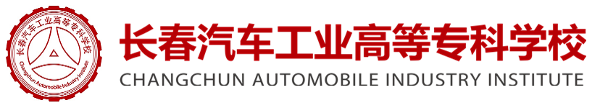

高等职业教育质量年度报告

（2020）

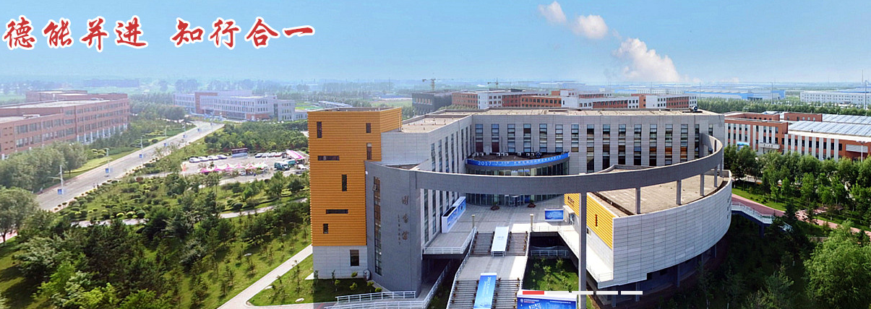

2019年12月10日

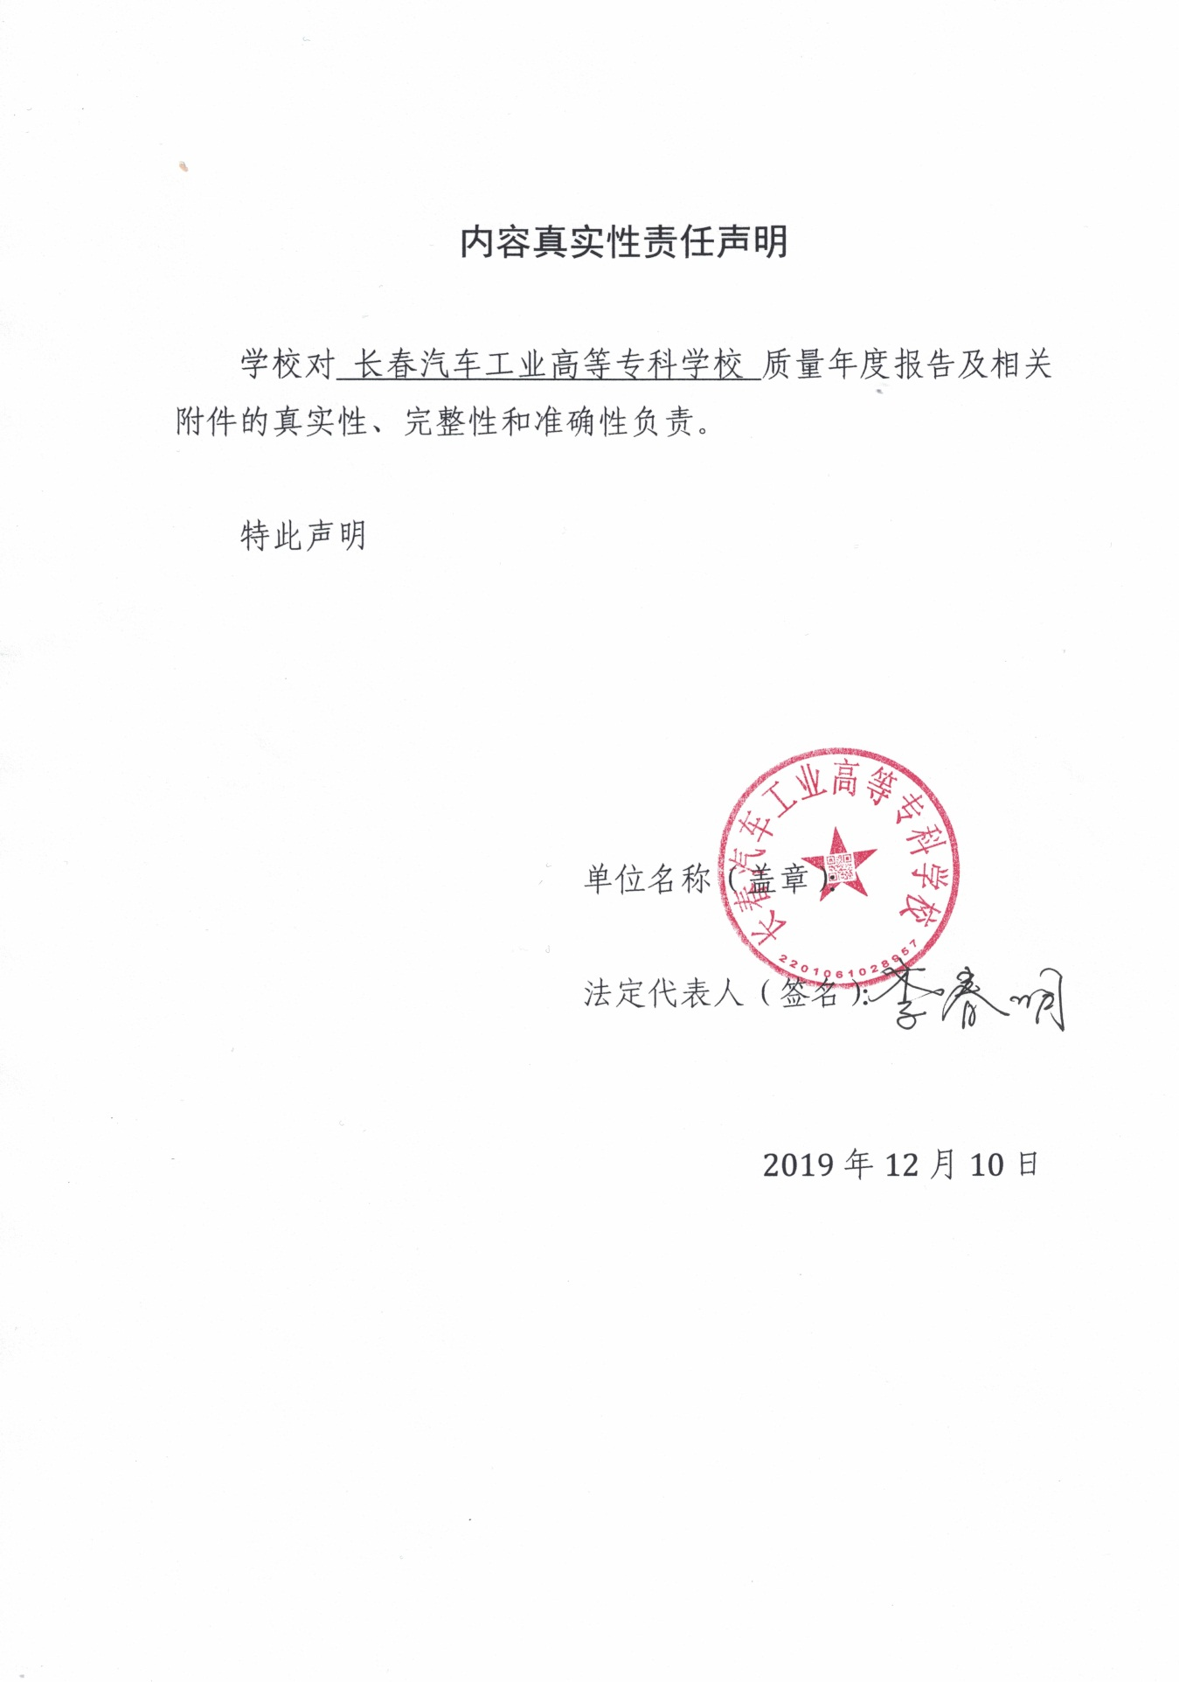

**目 录**

[一、学校概况及办学基本情况 1](#_Toc28379)

[（一）学校概况 1](#_Toc3571)

[（二）办学基本情况 1](#_Toc26030)

[二、学生发展 3](#_Toc26983)

[（一）发展规模 3](#_Toc32684)

[1.在校生基本情况 3](#_Toc20991)

[2.招生专业 3](#_Toc28498)

[3.招生规模 3](#_Toc8037)

[（二）专业设置 4](#_Toc26684)

[（三）学生成长 7](#_Toc28404)

[1.育人工程 7](#_Toc12735)

[2.文化社团 9](#_Toc13430)

[（四）毕业生就业 12](#_Toc6973)

[1.就业率 12](#_Toc27024)

[2.就业质量 12](#_Toc18510)

[3.第三方评价 12](#_Toc6626)

[（五）创新创业 12](#_Toc15085)

[1.搭建平台 13](#_Toc14570)

[2.社团活动 13](#_Toc29767)

[3.创新工作 13](#_Toc22563)

[4.成果转化 13](#_Toc2280)

[5.成绩丰硕 13](#_Toc18171)

[三、教学改革 14](#_Toc11089)

[（一）专业建设有新成绩 14](#_Toc13199)

[（二）课程建设有新发展 14](#_Toc2112)

[（三）教师能力有新提升 15](#_Toc23132)

[（四）校企融合有新推进 16](#_Toc27181)

[（五）实习管理有新进展 16](#_Toc1080)

[（六）教学管理有新突破 16](#_Toc1487)

[（七）教科研工作有新成果 17](#_Toc19793)

[四、政策保障 18](#_Toc8100)

[（一）加大资金投入，保障学校持续发展 18](#_Toc17681)

[1.政府支持 19](#_Toc31436)

[2.学校自筹 19](#_Toc13831)

[3.引入行业 19](#_Toc17342)

[（二）完善基础建设，保障学校事业发展 19](#_Toc7762)

[1.推进基础建设 19](#_Toc32157)

[2.提升服务保障 20](#_Toc25626)

[（三）打造智慧校园，保障学校一方平安 21](#_Toc28469)

[1.推进智慧校园建设 21](#_Toc28445)

[2.确保校园一方平安 21](#_Toc13548)

[（四）创新合作模式，保障学校发展活力 21](#_Toc22362)

[1.内涵创新 21](#_Toc1833)

[2.机制建设 21](#_Toc6753)

[五、国际合作 22](#_Toc253)

[（一）借助国外优质资源，开展互惠互利深度合作 22](#_Toc5071)

[1.（SGAVE）项目持续深化 22](#_Toc20757)

[2.国际合作再结硕果 22](#_Toc6911)

[3.学生交流团走出国门 23](#_Toc20287)

[（二）助力一汽海外事业发展，伴中国一汽产品走向世界 24](#_Toc30459)

[（三）登上世界职教舞台，向欧洲职教强国传递中国声音 25](#_Toc770)

[（四）内涵建设做强做大，海外机构纷至沓来 26](#_Toc9003)

[六、服务贡献 26](#_Toc19489)

[（一）输送技能人才，服务地方经济 26](#_Toc29278)

[（二）圆满完成扩招，服务国家战略 27](#_Toc9211)

[（三）坚持创新驱动，服务社会经济 27](#_Toc19221)

[1.转变服务观念，建立长效服务机制 27](#_Toc26406)

[2.积极拓展市场，创新商业模式 27](#_Toc20288)

[3.注重培养时效，致力打造品牌项目 27](#_Toc20672)

[4.服务一汽，走向世界 28](#_Toc4809)

[（四）加强平台建设，服务企业需求 28](#_Toc23868)

[（五）建设终身学习平台，服务继续教育 32](#_Toc24490)

[（六）组织落实实施，服务企业与社会 32](#_Toc14527)

[七、面临挑战及对策 33](#_Toc15188)

[（一）存在问题 33](#_Toc15690)

[1.师资队伍层次需进一步完善 33](#_Toc16566)

[2.科研能力需进一步提升 33](#_Toc26431)

[3.信息化建设需加大资金投入 34](#_Toc15145)

[（二）改进措施 34](#_Toc6920)

[1.多措并举，提升师资队伍水平 34](#_Toc4616)

[2.多管齐下，提升科研能力水平 34](#_Toc11487)

[3.加大投入，快速提升信息化水平 34](#_Toc20931)

[表1 计分卡 36](#_Toc25619)

[表2 学生反馈表 37](#_Toc18077)

[表3 资源表 39](#_Toc15679)

[表4 国际影响表 40](#_Toc32395)

[表5 服务贡献表 42](#_Toc2881)

[表6 落实政策表 43](#_Toc29380)

[案例1 国际项目本土化实践，助推“三教改革”实施 44](#_Toc21757)

[案例2 “职责共担、过程互动”——“政企行校”协同联动一体化教学管理模式 53](#_Toc24315)

[案例3 《汽车生产现场管理》课程的改革与实践 61](#_Toc32305)

一、学校概况及办学基本情况

**（一）学校概况**

学校始建于1952年，前身是长春第一汽车制造厂建立的长春汽车技术学校，是中国第一所专门为汽车工业培养人才的学校。1979年开办全日制专科教育，2009年由中国一汽划归长春市政府管理。

学校是国家首批高职示范院校、国家首批现代学徒制试点单位、全国首批职业院校数字校园建设实验校、全国机械工业新能源汽车职教集团理事长单位、全国首批机械行业服务先进制造高水平骨干职业院校、高教强省高职龙头学校、吉林省首批现代职业教育示范校，先后获国家职业教育先进单位、黄炎培职业教育奖优秀学校、全国职业院校就业竞争力示范校、全国高职院校国际影响力50强、全国职业院校实习管理50强、全国职业院校教学管理50强、中国最具社会影响力院校等荣誉称号。经过六十多年发展，学校已真正成为方向把得准、前沿上得去、地方衔接紧、企业离不开、学生有发展、国际叫得响的优质高职高专院校。2019年，学校进入中国特色高水平高职学校建设单位行列，成为吉林省唯一一所入选该项目的高职院校。

**（二）办学基本情况**

学校位于长春汽车经济技术开发区，占地面积54万平方米，建筑面积27.3万平方米，面向全国28个省招生，录取率多年稳定在90%以上。

全日制在校生近1万人，专任教师511人，副教授以上教师占专任教师的37.2%。拥有国家级教学团队1个，省优秀教学团队6个，长春市技能名师工作室3个，长春市教学名师工作室8个；国家“万人计划”教学名师1名，吉林省长白山技能名师18名，省教学名师3名，长春工匠14名，具有国际企业认证资质的专业教师128名,“双师型”教师占专业教师比例80%，聘请大国工匠、技术能手等企业兼职教师235人。学校在国家教学成果评选中两次获得二等奖。连续5年承办全国职业院校技能大赛，获得一等奖14项。

学校教学设备设施先进，建有汽车实训基地、机电实训基地和实训实验室182个，总占地面积63823平方米，其中包括变频技术实训室、单片机应用技术实训室、电子创新实训室、东风本田实训基地等在内的国家级实训基地26个、柴油机燃油喷射实训室 、电力拖动技术实训室、发动机基本构造实训室等在内的省级实训基地21个、拥有以定位精确度高达0.008毫米五轴通用数控加工设备为代表的国际高端先进设备、还拥有KR240型机器人、KR210型机器人等国内先进汽车制造企业现场生产应用设备，均用于在校学生的实训教学中。到目前为止，教学仪器设备总值超过2亿元，带动企业教育教学投入5600万元。

学校先后与中国一汽—大众、吉利汽车和德国、英国、法国、日本等800多家中外企业开展定制培养，开办56个高端品牌合作项目，专业校企深度合作覆盖率100%，专业课理实一体化教学覆盖率100%，工学交替实践教学与半年顶岗实习覆盖率100%，实现了产教深度融合。学校作为中国第一汽车集团公司（下面）海外人才培训基地，120多名毕业生伴随中国汽车产品走向世界，为“一带一路”沿线国家汽车产业发展做出了卓越贡献。

目前，学校培养的近8万名毕业生已经成为中国汽车产业发展不可或缺的优秀人才，其中，王洪军、齐嵩宇2名毕业生获得国家科技进步二等奖，这是中国一线工人首次获此殊荣；李凯军等一大批毕业生成为行业企业的精英、技术技能拔尖人才，获得全国劳动模范、全国五一劳动奖章等荣誉称号；学校毕业生就业率连续多年保持在95%以上，专业对口率高、就业质量高、企业满意度高，毕业生月收入比全国高职示范校平均水平高10%。

二、学生发展

**（一）发展规模**

**1.在校生基本情况**

2018-2019学年，学校全日制在校生人数为8603人；其中三年制高职专科学生为8491人，四年制高职专科学生为112人。从招生专业结构来看，学校紧密围绕汽车产业价值链和市场的人才需求，按照“专业建在汽车全产业链上”的办学思路，结合汽车产业战略目标及人才需求，在26个专业上重点布局，形成了汽车运用技术、汽车工程技术、现代制造技术、自动控制技术、汽车服务与贸易五大专业群，形成了“一链五群”专业培养模式。

**2.招生专业**

为适应我国汽车产业的转型升级对高端技术技能紧缺人才的特殊需求，学校招生也是紧密围绕“汽车产业链”上的专业设置，通过五大专业群，涵盖了26个专业进行了新的调整与规划，使得专业建设更适合汽车产业的发展，更加贴近企业、贴近岗位、贴近实际。

**3.招生规模**

2019年，学校普通招生计划为3505人，面向全国28个省（市、自治区）招生，共六个招生类别；共录取2968人，录取率为84.80%。

（1）高职单招

高职单招计划和实际录取人数如表2-1所示。

表2-1 高职单招

|  |  |  |  |  |
| --- | --- | --- | --- | --- |
|  | 高职单招计划（人） | 理科计划（人） | 文科计划（人） | 最后录取（人） |
| 人数 | 1700 | 1430 | 270 | 1661 |
| 实际录取 | 97.70% | 1391 | 270 |

（2）对口升学

2019年学校共投放30个对口升学计划，3个专业（焊接技术与自动化、物流管理、汽车车身维修技术）全部完成计划。

（3）中高职衔接转段

2019年共计划转段295人，实际转段287人，涉及8所合作中职学校及7个专业。

（4）高考统招

高考统招录取人数为1200人。其中，吉林省内计划和实际录取人数如表2-2所示。省外计划录取人数见表2-3。

表2-2 吉林省内高考招生

|  |  |  |  |  |
| --- | --- | --- | --- | --- |
|  | 高招计划（人） | 理科计划（人） | 文科计划（人） | 最后录取（人） |
| 人数 | 522 | 369 | 153 | 521 |
| 实际录取 | 99.81% | 368 | 153 |

表2-3 省外计划录取人数

|  |  |  |  |
| --- | --- | --- | --- |
|  | 省外计划（人） | 西部协作省份计划（人） | 最后录取（人） |
| 人数 | 997 | 732 | 679 |
| 实际录取 | 469（47.04%） | 210（28.69%） |

**（二）专业设置**

结合汽车产业战略目标，学校主动适应汽车产业转型升级及人才需求，以专业群对应汽车产业链，形成了五大专业群，构建了“一链五群”26个专业布局，其中5个国家级示范专业、5个省级示范专业、3个全国高职高专首开专业。具体专业设置如表2-4所示。

表2-4 专业设置

|  |  |  |  |  |
| --- | --- | --- | --- | --- |
| **项目** | **专业**  **群名称** | **专业设置** | **培养方向** | **就业行业/产业** |
| 1 | 汽车服务与贸易专业群 | 物流管理 | 采购、存储、配送、运输、信息处理、供应链规划 | 物流行业、快递行业 |
| 汽车营销与服务 | 整车售后，售后服务流程、售后服务接待、汽车金融保险、汽车精品接待 | 4S店、企业销售 |
| 汽车营销与服务  （二手车鉴定与评估） | 二手车鉴定与评估、二手车再制造、二手车销售技能 | 4S店、企业销售 |
| 保险 | 事故车辆鉴定、定损理赔 | 保险公司、理赔公司 |
| 统计与会计核算 | 大数据、云财务、财务共享 | 各类公司、事务所、小微企业 |
| 物流工程技术 | 物流工程技术方法、物流设备应用与维修、智能物流技术、汽车物流业务操作、物流方案设计、物流系统规划、物流自动化技术研发、物流工程项目运作管理 | 物流公司 |
| 2 | 汽车运用技术  专业群 | 汽车检测与维修技术 | 汽车检测与维修、质量检测 | 汽车销售4S店、汽车维修站、小微企业 |
| 汽车检测与维修技术  （四年制） | 汽车返修、试验、质保、试制、技术服务和管理 | 汽车销售4S店、汽车维修站、小微企业 |
| 汽车电子技术 | 汽车电子维修、汽车测试、汽车电子高新技术 | 汽车销售4S店、汽车维修站、小微企业 |
| 汽车车身维修技术 | 汽车车身修复、涂装修复、汽车美容、 | 汽车销售4S店、汽车维修站、小微企业 |
| 3 | 汽车  工程  专业群 | 汽车制造与装配技术 | 汽车装配（发动机、底盘、内饰件、电气系统）、汽车调试（四轮定位、制动测试、电气测试、灯光测试）、汽车生产现场管理（人员管理、设备管理、物料管理、制度管理、环境管理） | 汽车类公司、企业、小微企业 |
| 汽车造型技术 | 汽车造型二维转三维 | 汽车类造型与设计公司 |
| 新能源汽车 | 新能源汽车试验（产品试验工、汽车道路试验工）、汽车制造（零部件制造、整车装配、生产现场管理）、新能源汽车售后技术服务 | 汽车类公司、企业 |
| 汽车试验技术 | 新能源汽车道路试验（传感器的安装与连接、数据采集、试验车辆驾驶）、整车台架试验（油耗试验、排放试验、试验主机设备与数据监控）、新能源汽车测试（动力电池包、电机控制器）、智能网联汽车测试 | 汽车类公司、企业 |
| 汽车改装技术 | 汽车改装、汽车内外饰改装、汽车内饰设计、汽车性能提升、赛车技术服务 | 汽车改装公司 |
| 汽车智能技术 | 智能网联汽车辅助研发、车辆试验、传感器及高精地图标定、整车及智能电子部件安装调试、维护管理、售后网络服务、检测维修 | 智能网联公司、小微企业 |
| 4 | 自动控制技术  专业群 | 电气自动化技术 | 电气维修、安装调试、企业转型升级技术改造 | 电气类公司、企业、小微企业 |
| 电气自动化技术  （四年制） | 安装调试、软硬件开发、仿真设计 | 电气类公司、企业、小微企业 |
| 工业机器人技术 | 机器人自动线设备运行维护、维修测试、机器人销售、机器人售后服务维修 | 机器人研发、制造、生产公司、企业、小微企业 |
| 工业机器人技术（四年制） | 机器人自动线规划设计、系统集成、项目管控、机器人售后服务维修 | 机器人研发、制造、生产公司、企业、小微企业 |
| 机电一体化技术 | 机电设备设计、加工、安装、调试、使用和售后 | 产品研发、制造、生产公司、企业、小微企业 |
| 智能控制技术 | 维修维护、安装、调试、改造与集成应用、售前与售后服务 | 智能维修维护、安装、调试、改造与应用公司 |
| 焊接技术与自动化 | 生产一线复杂程度焊接生产操作、现场施工、焊接质量检测、焊接生产组织管理 | 机械类公司、企业、小微企业 |
| 物联网应用技术 | 物联网相关专业的产品生产、技术服务、维护维修、产品推广、营销工作 | 物联网相关公司 |
| 5 | 现代制造技术  专业群 | 数控技术 | 汽车制造业的产品设计、机床操作、工装销售、工艺设计、设备维修、产品检测、设备管理 | 数控研发、制造、生产公司、企业、小微企业 |
| 数控技术（四年制） | 高端模具等产品零部件的多轴、高速数控编程加工、复杂零部件的精密检测 | 数控研发、制造、生产公司、企业、小微企业 |
| 模具设计与制造 | 模具设计、模具制造、管理、服务 | 模具设计、模具制造、管理、服务公司、企业、小微企业 |
| 机械制造与自动化 | 汽车零部件的设计制造、产品检测、工艺设计、现场管理、售后服务 | 设计制造、产品检测、工艺设计公司、企业 |
| 机械产品检测检验技术 | 质量技术监督、机械加工产品质量检测、检测设备的操作与维护 | 质量技术监督部门 |
| 工业工程技术 | 设备规划与布局、产品质量监控、生产制造系统改善 | 设备规划与布局、产品质量监控公司、企业 |
| 数控设备应用与维护 | 数控机床装调、数控机床售后服务、数控维修、设备运行 | 数控生产厂家、公司、企业 |

**（三）学生成长**

**1.育人工程**

**（1）凝心聚力，扎实推进全方位育人**

**一是完善了“五课堂联动”育人模式。**积极落实学校党委《关于进一步加强和改进大学生思想政治教育工作方案》要求，积极开展调查研究，摸清学生思想政治工作发展中的重点难点问题，形成了《关于学生思想政治工作情况的汇报》。在此基础上，制定了《关于深入推进“五课堂联动”育人模式建设的实施方案》，明确了任务要求、责任部门和完成时限。通过召开全校各院部专题会，推进方案的落实，使学校的“三全”育人工作又向前迈进了一大步。编订《大学生自主发展手册（一）》在2019级学生中全面投入使用。

**二是启动了大学生职业精神培育工程。**在充分调研的基础上，制定了《大学生职业精神培育工作建设实施方案》，确定了基本工作思路：以习近平新时代中国特色社会主义思想和党的十九大精神为指导，以学生专业社团建设为切入点，以培育工匠精神为主线，以“校园工匠”实践工坊为载体，遵循人才成长规律，通过名师引领、课程建设、机制完善、实践研究，探索构建具有学校特色的学生职业精神培育模式，丰富学校文化建设内涵，落实立德树人根本任务。

**三是启动了大学生人文教育特色工程。**制定并完善了《大学生人文教育特色发展工程建设实施方案》。以课题《高职院校大学生人文素养提升路径的实践研究》为引领，在高职院校大学生人文素养培育的标准、路径和方法等方面进行了积极的探索。完成了3000余份的人文素养调查问卷。通过问卷，分析学校学生人文素养知识与人文精神较低，学生更愿意从实践、体验式的活动来接受信息，从而确定了学校人文素养体验式活动的实施路径。本学年已开展了各种形式的活动（见表2-5），促进学生人文素养的提高，让学生在体验中感悟生命、认识自我、学会审美、凝聚精神。

表2-5 学生活动

|  |  |  |  |  |
| --- | --- | --- | --- | --- |
| **序号** | **活动名称** | **举办单位** | **参加人员** | **举行时间** |
| 1 | 传统文化沙龙 | 学生处、团委 | 各院部、学生社团 | 2019.4.25 |
| 2 | 一封家书 | 学生处、团委 | 各院部、学生社团 | 2019.9.6 |
| 3 | 高雅艺术进校园民族乐器欣赏会 | 学生处、团委 | 各院部、学生社团 | 2019.9.18 |
| 4 | 中秋茶话会 | 学生处、团委 | 各院部、学生社团 | 2019.9.13 |
| 5 | 珍爱生命 远离毒品讲座 | 学生处、团委 | 各院部、学生社团 | 2019.9.23 |
| 6 | 心里健康 | 学生处、团委 | 各院部、学生社团 | 2019.10.10 |
| 7 | LOOG设计大赛 | 学生处、团委 | 各院部、学生社团 | 2019.6.4 |
| 8 | 校园情景剧 | 学生处、团委 | 各院部、学生社团 | 2019.12.10 |

**四是实施了“青年马克思主义者培养工程”。**学生处与党委组织部联合制定《长春汽车工业高等专科学校“青年马克思主义者培养工程暨党校培训班”实施方案》，实现校院两级递进式培养，第四期“青马暨党校培训班”院级青马学员280人，校级青马80名学员。从理论学习、素质拓展、实践活动、红色教育、交流研讨、理论自修共52学时，现“青马工程”系列培训已经成为做好学生思想引领教育的品牌项目。

**2.文化社团**

按照团中央2019年《学校共青团工作要点》要求，在稳步有序的前提下，积极稳妥推动学校社团管理和改革。学校团委成立了学生社团管理部，立足学生社团发展实际，经3次调研2次审定，完成五大类三个等级89个社团的整合、改革、年审、评级、社团指导监督管理等工作，最终根据学院报送、考核评定，完成注册43个社团，整合27个社团，注销16个社团，依据规章制度，促进学生社团规范发展，充分实现“百团大战”新格局。

**一是拓展了社会实践与志愿服务的内容与形式。**继续开展暑期“三下乡”社会实践，探索开展在校大学生“返家乡”社会实践，引导在外学子为家乡脱贫攻坚、乡村振兴作贡献。自2019年暑期开始，正在逐步将社会实践形式由目前短期式、体验式、走访式向长期式、深入式、研究式转变，深入引导学生将社会实践与专业学习、创新创业、职业发展等紧密结合，真正做到德能并进、知行合一。扎实推进志愿服务全员化工作，引导各学院打造具有学院学科特色的志愿服务品牌。本年度组织开展2019级迎接新生、“敬老月”、汽博会、田径运动会、高职扩招等志愿服务活动，累计参加活动1500人次。

**二是组建了学生自主管理委员会。**进一步拓展学生参与学校管理的途径，组建了学生自主管理委员会，由五个学院不同年级的120名学生组成，实行动态管理。委员会根据工作需要，成立临时工作小组，通过走访调查、座谈交流等形式，对学校教育教学等工作提出意见和建议。上半年，委员会成立两个临时工作小组，就学生公寓服务和学生教育管理两项工作进行走访调查，形成了情况汇报，提出了近40条意见、建议，极大推动了学校工作发展。

**三是引进了心理健康教育博士工作室。**与吉林师范大学合作，引进心理健康教育博士张晓明工作室，在心理健康教育课题研究、师资培训、课程开发等方面开展深度合作，探索构建适合高职院校学生发展的心理健康教育体系。在新生入学适应期、企业教学实践和顶岗实习期学生心理健康教育方面争取实现新突破。对2019级新生进行全面的心理健康普查，积极组织5.25心理文化活动月，开设大学生心理健康慕课，依托工作室开展了辅导员团体心理辅导专项培训，学校辅导员全员参加；在大学生心理健康教育档案建立等方面开展了有益探索。

**四是继续做好学生资助和奖励工作。**学校完善了各项资助制度,建立“奖助贷勤免补捐”七位一体的资助体系，打造了“精准奖助学”工程。完善家庭经济困难学生认定工作机制。建立班级、学生资助管理部门、学校三级资助对象认定管理机制，层层把关、层层负责。重点关注特殊困难群体的资助。对建档立卡家庭学生、孤儿、残疾学生和家庭经济困难的残疾人家庭子女实施以助学贷款为主，以助学金、学费减免、勤工助学为辅的资助帮扶政策。2019年，累计发放各类奖助学金762.122万元，受助和奖励学生3971人。其中12人获国家奖学金9.6万元，285人获国家励志奖学金142.5万元，3668人获国家助学金605.22万元，6人获校长特别奖学金4.8万元，6人获校长特别奖学金4.8万元，169人获勤工助学补助5.8593万元。另外，还将陆续完成校长奖学金、学业奖学金、十类单项奖学金、优秀新生奖学金、冬衣补贴、台盟捐资助学、学费减免等奖助项目的评审工作。拓展资助育人功能，努力融入“立德树人”。重点抓好励志教育、诚信教育、社会责任感教育三个方面的教育。充分发挥奖学金导向作用，激励广大学生积极进取、刻苦学习、立志成才；教育广大受助学生常怀感激之情、感恩之心和社会责任感。服务大学生就业创业,实施“千校万岗”大中专学生就业精准帮扶行动。目前，学校已有15名教师专兼团干部与56名困难学生搭建帮扶平台，通过微信、电话等形式帮助学生从学业、心理、就业等方面给予帮助与支持。

**五是积极开展各类校园文体活动。**坚持以文化育人，以活动育人、以实践育人、以服务育人的全过程育人模式，组织开展《青春建功新时代》系列活动、“纪念五四运动100周年”系列活动15场，参与人数超8000人次；积极参加长春市“至美之声”歌手大赛，完成学校“声”在新时代，“音”为新梦想校园十大歌手选拔工作，并完成拍摄制作校园毕业宣传片《相逢青春时》，作为礼物赠予2019届毕业生；成功举办第十八届田径运动会暨第七届体育文化艺术节，选排编创大型团体操作品5部，校排球、篮球、武术、羽毛球均为学校取得不同级别最好成绩；积极参加2019年“挑战杯”比赛，完成作品申报4组35人次；积极参加教育厅让“艾”远离校园主题演讲比赛，选送2名选手参加比赛，并荣获优秀奖；隆重举办“工匠心 红旗情 汽专梦”庆祝中华人民共和国成立70周年大型文艺晚会，好评不断，并组织文艺晚会表彰大会，为校园文化建设树立品牌。完成金话筒主持人大赛等系列活动，深受广大学生喜爱。其中直接参与各项活动达3000余人，各项活动累计观摩人数达5000余人次。积极引进高雅艺术走进校园2场，累计参与活动人数达1000人。

**（四）毕业生就业**

习近平总书记多次强调，就业是最大的民生。中央经济工作会议将稳就业摆在“六稳”工作的第一位，凸显了做好就业工作的重要意义。

**1.就业率**

2019届毕业生就业率为95.61%，连续四年在95%以上，学校家庭经济困难毕业生就业率为97.20%，超出全校就业率1.6个百分点。

**2.就业质量**

根据学校全口径调查显示，2019届入职世界500强和中国500强毕业生比例达到32%,虽然略低于2018届毕业生，但仍高于2017届毕业生6个百分点以上。在经济下行压力较大、汽车产业发展进入“寒冬”的大背景下，毕业生就业质量仍保持较高水平，难能可贵。

**3.第三方评价**

根据麦可思（MyCOS）研究院独立第三方三个月小调查显示：2019届毕业生月收入4210元，比18届降低5.6%，工作与专业相关度为63%，比18届降低3%；今年新调查数据方面，薪资或职位提升率为52%，转岗率为33%。

**（五）创新创业**

作为深化教育改革的着眼点和出发点，学校始终把创新创业教育融入到人才培养的全过程，坚持以创新促创业，以创业带发展，积极探索创新创业教育的新模式与新机制。

**1.搭建平台**

创新创业学院构建了6个中心：双创教育中心、双创竞赛中心、“汽车+”创新研发中心、创业孵化中心、文化传承中心、职业体验中心。已初步实现了师资培训、学生赋能培训、竞赛管理服务、创新科研服务、企业注册与管理服务、职业体验参观接待服务、非遗项目申报等功能。

**2.社团活动**

现有创新创业类社团4个，开展的“双创”活动包括：创业大赛服务、创新实践活动、精准扶贫活动、创业实践活动4大类，共计参与人数达140余人；社团还为学院所承接的社会服务与大赛提供了必要的支撑与保障。

**3.创新工作**

**一是万人助万企：**一是为吉林香辰食品厂策划了“蜜蜂研学基地”项目，2个月内顺利接待200人次；二是与合心机械制造有限公司签订校企合作协议，双方在共建汽车高专合心分院、开展创新创业项目合作、开展协同创新研发试制等方面全面对接。

**二是军民融合：**产教融合发展中心分别与中国人民解放军装甲兵技术学院、中国人民解放军964联保部队合作开发：①洗消系统集成化挂车改造；②全地形履带式遥控辐射侦检机器人；③多功能保温车等多个项目。服务部队建设、支援部队后勤保障、实现军民融合迈出坚实的一步。

**4.成果转化**

“汽车+”创新研发中心成立以后，得到了全校师生的积极响应，现已成立5个工作室，参与的指导教师10人，学生70余人，项目10个，成果转化4项。其中，微型智能加工设备项目与长春职业技术学校等多所兄弟院校达成合作意向。

**5.成绩丰硕**

一是组织参加第五届全国“互联网+”大学生创新创业大赛、第三届中华职业教育创新创业大赛2项国家级赛事；产教融合发展中心李宁老师指导的安全邦项目获全国“互联网+”国赛铜奖。

二是学校2015级电气学院孙海伦同学被吉林省教育厅评为首批大学生“创新之星”。

三是2018级营销学院杨昕同学被评为首批大学生“创业之星”荣誉称号。

三、教学改革

**（一）专业建设有新成绩**

学校被确定为中国特色高水平高职学校和专业建设计划建设学校，目前正处于公示阶段。

学校被确定为《高等职业教育创新发展行动计划（2015—2018年）》国家优质高职学校建设单位，获得国家级高职创新发展行动计划骨干专业6个。

推进专业升级赋能，瞄准移动互联、人工智能、大数据等产业发展前沿技术，组织开展2020年新专业申报工作，完成工业设计、数字媒体应用技术、人工智能技术服务、大数据技术与应用、移动互联应用技术、氢能技术应用、智能产品开发、智能终端技术与应用、智能监控技术应用等9个专业的申报工作。

**（二）课程建设有新发展**

推进课程教学管理信息化进程，与江苏金智科技股份有限公司共同开发符合学校教学特点的教学管理系统。全校1086门课程资源全部录入智能教务系统。完善人才培养数据采集平台建设，精准采集学校教学相关数据，根据教育部《普通高等学校军事课建设标准》的通知要求，完成学校军事课的改革调整。推进学校在线课程建设项目，3门在线开放课程入选吉林省项目，其中1门被推荐到国家评选。实施“高效课堂”建设，校领导带头走进课堂听课，教学质量进一步提升。

**（三）教师能力有新提升**

推进中国特色高水平高职学校建设，新能源汽车技术职业教育教师教学创新团队通过国家审核批准。

推进国家优质高职学校建设单位，获得国家“双师型教师培训基地1个”。

发挥名师作用，实现校企师资互通。重点做好18名“长白山技能名师”工作，加强名师的评价考核机制，充分发挥名师带徒的示范引领作用。加强兼职教师队伍管理与评价，实现校企师资互通、互用，将企业文化与专业文化有机融合。技能名师与兼职教师的作用发挥，提升我校教师队伍教学能力。

组建专家库，培育职教“金师”。一是出台《长春汽车工业高等专科学校教育专家库遴选办法》等3部规范文件，组建学校教育专家库，对教育专家进行动态管理，打造一批在全省具有影响力的教育专家队伍；二是制定“金师”评选方案，对全校教师进行分层次、分步骤、由点及面的系统培养，培育一批具有引领作用的职教“金师”。

积极组织开展教师能力比赛，指导学生参加技能大赛。教师参赛并荣获省赛一等奖4个，二等奖1个，其中二手车鉴定与评估教学团队代表吉林省参加全国大赛，并斩获国赛一等奖，实现我省高职院校国赛一等奖零的突破。另外荣获2019年吉林省高校思想政治理论课“精彩一课”一等奖；荣获2019第五届“立信杯”全国职业院校汽车专业教师能力大赛钣金维修赛项一等奖；模拟前纵梁更换维修项目第一名。荣获2019年全国二手车鉴定评估师技能大赛吉林分赛区第一名；荣获第十届“外教社杯”全国高校外语教学大赛高职组二等奖。

指导学生参加国家级、省级职业院校技能大赛，获得国家级一等奖1项，二等奖1项，获得省级一等奖11项。

2019年成功承办吉林省汽车喷漆项目和工业机械装调项目2个赛项，2020年将承办吉林省新能源汽车技术等8个赛项。

**（四）校企融合有新推进**

推进现代学徒制建设，新能源汽车技术等4个专业入选吉林省现代学徒制试点项目，汽车实验技术等4个市级现代学徒制试点通过项目验收。编制全国首批现代学徒制试点单位典型案例，成功经验在全国职业院校推广。制定《一岗双徒项目实施方案》校企教师团队合作开发新课程5门，与大众—一汽发动机（大连）探索“一岗双徒”实践教学，项目推进成效显著。

**（五）实习管理有新进展**

出台《长春汽车工业高等专科学校企业实习大纲》等3部规范性文件，规范学生实习管理，完成到一汽-大众汽车有限公司、一汽解放公司等50多家企业的3775名学生的实习管理工作。结合各专业特点和实习内容，科学制订27个实习方案，合理安排教学实习。按照就地就近、实习条件稳定的原则，为学生选择专业对口、设施完备、技术先进、管理规范、符合安全生产等法律法规要求的单位进行实习，实习管理实现0事故。加强校内实习基地建设，对校内130多个实习实训教学场地进行“5s”管理，提高实习实训基地建设质量和管理水平。

**（六）教学管理有新突破**

不断加强、创新教学管理，陆续出台《制订（修改）专业人才培养方案的原则意见（2019年）》、《长春汽车工业高等专科学校2019年中高职衔接转段考试实施方案》、《2019年长春汽车工业高等专科学校教师技能大赛方案》、《长春汽车工业高等专科学校教师（指导）竞赛管理办法(试行)》、《学生学业导师制度管理办法》等文件，切实实施由校领导牵头的听评课制度。

以“高起点推进智慧校园建设”为中心，逐步加强信息化建设，努力提升学校的信息化水平。智慧校园服务项目按计划实施，实现了由数字校园向智慧校园的跨越发展。实现了在学校主要业务领域数字化、管理服务的互联网化、师生服务的移动化。

首次独立组织实施并圆满完成2019年高职扩招职业技能测试工作。组织完成2019年单独招生考试工作、全国大学英语口语考试、全国大学英语四级考试、中高职衔接转段考试等7项国家级考试，做到了从试前组织到试题收取等各环节零差错。依据《2019年中高职衔接转段考试实施方案》，完成吉林省8所中职院校7个专业近300名学生的转段入学考试。

有计划统筹开展 “1+X”证书制度试点工作。首批1+X证书制度试点：物流管理，汽车运用与维修，智能新能源汽车。第二批：电子商务数据分析，网店运营推广，工业机器人应用编程，特殊焊接技术，智能财税。其中物流管理，工业机器人应用编程和特殊焊接技术是省级办公室。

不断加强教学管理，教学质量不断提升，获得上级教育主管部门、学生与家长、企业等的充分肯定，成功入选全国职业院校教学管理50强案例名单。

**（七）教科研工作有新成果**

报送国家社会科学基金教育学2020年度重大、重点课题选题推荐课题9项。完成了省教育厅、省高教学会、省规划课题办公室等35个省级课题的组织申报、中期管理和课题验收相关工作。加强教研课题的过程管理，及时清理超期课题、无效课题，保证课题研究服务与学校教育教学改革的时效性。加强教研课题管理的制度建设，规范课题管理的各项流程，修订、补充相关管理制度。

[四、政策保障](http://www.jltc.edu.cn/info/1032/3829.htm" \l "_Toc502664379)

**（一）加大资金投入，保障学校持续发展**

结合学校发展实际，借助学校“双高”计划，积极推进办学模式、人才培养、专业建设等方面深层次变革，形成具有国内有影响的“汽高专模式”。为此，学校在未来发展中实行“多条腿”走路，加大了资金投入，以确保学校在各方面可持续前行，特高建设方面资金2019年共投入8135万元，2020-2022年计划投入45865万元，具体资金投入如表4-1所示。

表4-1 学校特高建设经费投入明细表

|  |  |  |  |  |  |  |
| --- | --- | --- | --- | --- | --- | --- |
| **序号** | **项目名称** | **经费投入（万元）** | | | | |
| **2019年** | **2020年** | **2021年** | **2022年** | **总计** |
| 1 | 加强党建与思想政治建设 | 120 | 350 | 300 | 230 | 1000 |
| 2 | 打造技术技能人才培养高地 | 500 | 700 | 700 | 700 | 2600 |
| 3 | 打造技术技能创新服务平台 | 500 | 1000 | 900 | 300 | 2700 |
| 4 | 打造高水平专业群 | 5220 | 10440 | 10440 | 8700 | 34800 |
| 5 | 打造高水平双师队伍 | 200 | 400 | 700 | 1100 | 2400 |
| 6 | 提升校企合作水平 | 200 | 900 | 900 | 500 | 2500 |
| 7 | 提升服务发展水平 | 220 | 880 | 880 | 220 | 2200 |
| 8 | 提升学校治理水平 | 300 | 400 | 400 | 500 | 1600 |
| 9 | 提升信息化水平 | 675 | 770 | 595 | 560 | 2600 |
| 10 | 提升国际化水平 | 200 | 400 | 600 | 400 | 1600 |
| **总 计** | | 8135 | 16240 | 16415 | 13210 | 54000 |

在落实政策方面如表4-2所示。

表4-2 落实政策表

|  |  |  |  |  |  |  |  |
| --- | --- | --- | --- | --- | --- | --- | --- |
| **院校代码** | **院校名称** | **指标** | | | **单位** | **2018年** | **2019年** |
| 11436 | 长春汽车工业高等专科学校 | 1 | 年生均财政拨款水平 | | 元 | 11645.34 | 13487.9 |
| 其中：年生均财政专项经费 | | 元 | 1665.68 | 2368.80 |
| 2 | 教职员工额定编制数 | | 人 | 495 | 495 |
| 在岗教职员工总数 | | 人 | 549 | 580 |
| 其中： | 专任教师总数 | 人 | 511 | 503 |
| 专任教师年培训量 | 人日 | — | 7665 |
| 3 | 企业提供的校内实践教学设备值 | | 万元 | 1556.64 | 36265.00 |
| 4 | 年生均校外实训基地实习时间 | | 人时 | — | 66 |
| 5 | 生均企业实习经费补贴 | | 元 | 0 | 0 |
| 其中：生均财政专项补贴 | | 元 | 0 | 0 |
| 6 | 生均企业实习责任保险补贴 | | 元 | 30 | 30 |
| 其中：生均财政专项补贴 | | 元 | 30 | 30 |
| 7 | 企业兼职教师年课时总量 | | 课时 | 17980 | 15781 |
| 年支付企业兼职教师课酬 | | 元 | 1600000 | 1670500 |
| 其中：财政专项补贴 | | 元 | 0 | 0 |

**1.政府支持**

资金来源包括中央财政资金、地方财政资金，学校自筹资金，并争取行业企业支持。同时，通过省市政府承诺支持我校创建特色高水平高职学校的契机，推动学校在东北老工业基地振兴中的重要作用，努力提升对吉林经济社会的贡献度。

**2.学校自筹**

学校会在自身发展建设中投入最大限度资金，建立多元化资金筹措良性机制，积极筹集社会资源，增强学校自身造血功能。

**3.引入行业**

学校发展离不开各方支持，拉动行业、企业以共建共培等方式参与学校建设，使之形成合力，这极有利于学校发展上新的台阶。

**（二）完善基础建设，保障学校事业发展**

**1.推进基础建设**

完成总投1.07亿元的汽车现代技术综合实训中心和汽车营销服务综合实训中心代建项目，新增建筑面积2.2万平方米。推进教育费附加项目的组织实施，完成食堂南区改造项目。加快推进学校自筹资金项目的立项实施，包括学生浴池、体育馆一层封闭及北区报告厅、图书馆屋面防水、篮球场及机动车道路、汽车工业体验中心、测功实验室等项目的维修改造。具体情况如表4-3所示。

图4-3 学校建设情况

|  |  |  |  |  |
| --- | --- | --- | --- | --- |
| 序号 | 改造项目名称 | 牵头单位 | 负责单位 | 时间节点 |
| 1 | 汽车现代技术综合实训中心 | 汽车工程学院、汽车运用学院 | 总务处 | 2020.4竣工 |
| 2 | 汽车营销服务综合实训中心 | 汽车营销学院 | 总务处 | 2020.6竣工 |
| 3 | 汽车工业体验中心 | 汽车工程学院、汽车运用学院 | 总务处 | 2020.6.竣工 |
| 4 | 学生浴池 | 学生处 | 总务处 | 2019.9.竣工 |
| 5 | 北区报告厅 | 学校办公室 | 总务处 | 2020.6.竣工 |
| 6 | 食堂南区、机动车道路改造 | 总务处 | 总务处 | 2020.9竣工(食堂南区); 2019.10竣工(道路改造) |
| 7 | 篮球场改造 | 公共教学部 | 总务处 | 2019.10.竣工 |
| 8 | 测功实验室 | 机械、电气学院 | 总务处 | 2020.12竣工 |
| 9 | 图书馆屋面防水 | 图书馆 | 总务处 | 2019.9竣工 |

**2.提升服务保障**

加强后勤服务全过程监管，提升教工自助餐和学生餐的用餐品质，保障通勤班车安全管理运营，确保日常基本医疗服务和应急处置工作。做好校园安全综合治理工作，落实安全责任、加强预警管理、坚持巡查防范，构建平安校园。做好图书报刊采集和管理，拓展图书馆功能，设立教学资源管理服务中心，推进图书管理智能化服务。完善物资采购流程管理制度，推进信息化采购管理系统建设，提升采购招标效率，做好物资服务保障。

**（三）打造智慧校园，保障学校一方平安**

**1.推进智慧校园建设**

实施智慧校园软件服务建设项目，完成人事管理、校务OA、学工管理和低值易耗品采购等信息化微服务，实现学校管理部门数据、流程和服务的高效整合。完成面向学生的移动学习平台扩容，教学区域实现无线网络高密度覆盖，公共办公区域实现高带宽无线接入。落实国家《网络安全法》的技术要求，完成信息安全等级保护工作和网络信息安全整改。

**2.确保校园一方平安**

推动校园扫黑除恶专项斗争工作深入开展。成立学校扫黑除恶专项斗争工作领导组织机构，完善制度推进扫黑除恶专项斗争工作，做好宣传、线索摸排、建立台账、信息上报、责任追究，做到全员参与全员知晓。要严格整改安全管理漏洞、制度机制空白和方法手段等问题，初步建立主动防范、发现、打击黑恶犯罪的制度机制。跟驻区公安机关保持密切联系，重点开展校园周边治安环境治理，加大对侵害师生人身、财产安全各类违法行为的打击力度。

**（四）创新合作模式，保障学校发展活力**

**1.内涵创新**

学校结合区域社会发展和汽车产业特点，充分依托政行企校共同打造的“世界级汽车产教园区”，建立“政行企校联动、产学研用共育”的运行机制，促进人才培养与产业需求有机衔接，形成在人才培养、技术创新、就业创业、文化传承等方面深度合作的校企命运共同体。

**2.机制建设**

充分发挥学校理事会单位支持学校发展机制，通过理事会单位技术咨询与决策支援，厘清思路、明确任务，解决特色高水平高职学校建设项目中出现的问题，确保项目高标准实施。加强办学体制机制建设，探索“放管服”改革，在专业设置、岗位设置、进人用人、经费使用管理上扩大办学自主权，激发学校改革发展活力。

[五、国际合作](http://www.jltc.edu.cn/info/1032/3829.htm" \l "_Toc502664385)

近年来，学校加快了国际交流与合作的步伐，积极拓展国际校与校之间的双向交流与合作，开展了一系列国际校际间项目合作。在2016年和2018年学校两次获得“国际影响力50强”的荣誉称号的基础上，2019年学校再次荣获“2018年度国际影响力50强”荣誉称号。

**（一）借助国外优质资源，开展互惠互利深度合作**

**1.（SGAVE）项目持续深化**

为促进学校办学水平向高端国际化迈进，学校多年来一直参与中德职业教育汽车机电合作（SGAVE）项目，取得丰硕成果。SGAVE国际合作项目第一阶段通过验收，该项目业已进入升级的2.0阶段，即项目本土化实践。2019年初，学校成功承办了中德职业教育汽车机电合作项目系列会议。

**2.国际合作再结硕果**

2019年9月5日，学校与德国斯泰恩拜斯管理与技术中心举行了合作项目签约仪式。本次项目合作，对促进中德两国在高端国际创新人才培养、双元制职业教育等领域的合作交流具有重大意义。学校将与德方本着“优势互补、互惠共赢、互相促进、共同发展”原则，围绕人才培养、科技创新、成果转化、科技服务、企业孵化等多个领域开展密切合作，在学校共建中德创新学院，其中，核心任务是建设“两个中心和一个基地”。

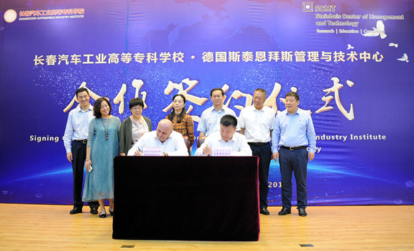

图5-1 学校与德国斯泰恩拜斯管理与技术中心举行合作项目签约仪式

**3.学生交流团走出国门**

学校与南俄国立技术大学签署合作协议后，双方加强交流、紧密联系、频繁互动，取得了一定成果（图5-2为两校合作协议签署现场）。2019年12月,学校派学生交流团赴南俄国立技术大学进行文化交流。我校学生带去了中华传统文化；俄校则为我校学生团的到来设计了“中国长汽高专交流文化周”，安排了丰富的交流活动。双方达到了相互学习及深化交流（图5-3为我校学生交流团赴南俄国立技术大学进行文化交流时与该校领导教师的合影）。

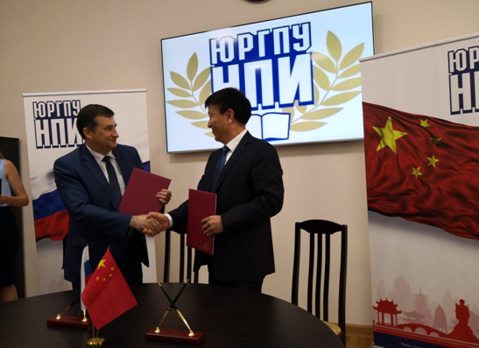

图5-2 学校与南俄国立技术大学签署文化交流协议

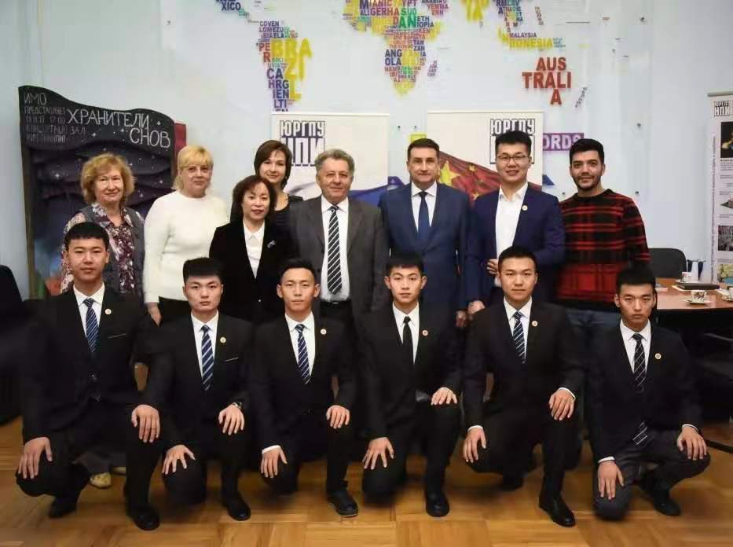

图5-3 我校师生赴南俄国立技术大学游学交流

**（二）助力一汽海外事业发展，伴中国一汽产品走向世界**

2019年，为更好服务一汽，学校与中国一汽集团海外事业部达成共识，助力一汽海外事业发展，伴随一汽产品走向世界。2019年4月，中国一汽集团海外经销商年会在长春召开期间，来自孟加拉、缅甸、菲律宾、泰国等8个国家和地区参加本次年会，学校首次成为该年会的参加方。海外经销商代表们通过在学校的参观考察，对学校办学能力、办学水平、办学成效起到了助推作用。

**（三）登上世界职教舞台，向欧洲职教强国传递中国声音**

应德国联邦政府邀请，国务院副总理孙春兰带领来自中国政府、职教行业、院校、研究机构和企业的代表们，于2019年6月24日至27日到德国柏林参加中德职教创新对话论坛。学校李春明校长随同参加并做了主题发言（图5-4）。

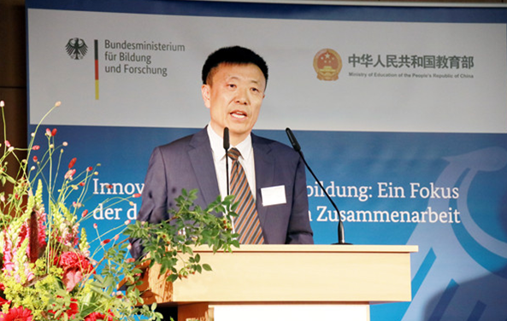图5-4 李春明校长在“中国与德国的职业教育”专题论坛

在“中国与德国的职业教育”专题论坛，李春明校长发表了题为《经济全球化背景下，中国汽车职业教育的开放融合发展》的主题演讲。李春明校长从中国一汽和中国长春汽车工业高等专科学校产教融合发展的角度，阐述了三点体会：一是世界职业教育发展离不开国际化的视野和胸怀；二是世界职业教育发展离不开产教之间的互促和融合；三是世界职业教育发展离不开国际化优秀成果的引领。李春明校长的发言得到与会领导、专家、同行的一致好评，同时也向欧洲职教强国传递了中国声音，提高了学校的国际影响力和中国职业教育在世界上的印象和地位。

**（四）内涵建设做强做大，海外机构纷至沓来**

多年国际合作影响力的不断增强，加之三次荣获“国际影响力50强”，学校名声不断扩大，吸引了多方组织和机构主动寻求合作，如日本、加拿大、英国、西班牙、澳大利亚等相关机构先后来学校寻求开展合作。

表5-1 2019年学校国际交流活动

|  |  |  |  |  |  |
| --- | --- | --- | --- | --- | --- |
| 序号 | 交流合作项目名称 | 数量 | 人数 | 承办时间 | 承办单位 |
| 1 | 签署国际合作协议 | 3份 |  | 2019.1月/5月/9月 | 国际学院 |
| 2 | 组织国际培训 | 2期 | 53 | 2019.9 | 国际学院 |
| 3 | 组织学生出国交流团 | 1个 | 7 | 2019.11 | 国际学院 |
| 4 | 接待国际来访团组 | 7个 | 49 | 2019.4 /5 /6 /9月 | 国际学院 |
| 5 | 办理教师因公出国团组 | 2个 | 7 | 2019.4 /6 /9 /10月 | 国际学院 |
| 6 | 接洽国际合作机构 | 6个 |  | 全年 | 国际学院 |

[六、服务贡献](http://www.jltc.edu.cn/info/1032/3829.htm" \l "_Toc502664386)

**（一）输送技能人才，服务地方经济**

2019届汽车工业高等专科学校毕业生人数为2984人，留在当地就业人数为1854人，比例为62.1%，近三年呈现持续上涨的趋势。

截止目前，2019届毕业生就业率为95.61%。学校家庭经济困难毕业生就业率为97.20%，超出全校就业率1.6个百分点，“就业一对一”精准帮扶计划的顺利实施，对于进一步服务学生高质量就业具有重要意义。

结合国际市场和中高端合作项目，汽车工业高等专科学校为吉林省6所学校近160名学生提供境外就业机会；申请国家外经贸专项资金，完善平台软硬件建设；随省商务厅赴陕西、甘肃两省进行交流，将平台成果向全国推介；创建境外就业服务平台网站，分为6大模块，实现12项功能，组建平台微信交流群，实现境外就业工作数字化建设，为全省大学生境外就业提供了有力支持。

**（二）圆满完成扩招，服务国家战略**

2019政府工作报告中明确提出：“加快发展现代职业教育，既有利于缓解当前就业压力，也是解决高技能人才短缺的战略之举。改革完善高职院校考试招生办法，鼓励更多应届高中毕业生和退役军人、下岗职工、农民工等报考，今年大规模扩招100万人”。2019年实行高职扩招专项工作，学校承担计划2525人，招生计划全部完成。

**（三）坚持创新驱动，服务社会经济**

**1.转变服务观念，建立长效服务机制**

建立赴企业研修长效机制，已派遣3批次人员赴一汽集团公司人力资源部培训处进行研修，了解集团战略、内需，实现驻厂服务；积极赴企业开展调研，主动了解企业培训需求，走访一汽解放、铸造等10余家企业，调研40余次；初步建立培训后的效果跟踪及辅导机制。

**2.积极拓展市场，创新商业模式**

学校成为中国一汽全领域培训直接采购供应商，并签订5年《培训合作及服务框架协议》；积极与外部优质资源开展互惠共赢、优势互补的合作模式，与5家社会培训咨询机构签达成培训业务合作意向，承接中国一汽“成本卫士”、智能网联、新能源、营销铁军计划、微课大赛等十余个重点培训项目。

**3.注重培养时效，致力打造品牌项目**

打造红旗工匠品牌项目，为集团公司红旗工厂定制化开发新能源、工业机器人、焊接、钣金、喷涂等系列培训，解决红旗工厂现阶段高端技能人才紧急需求；打造党建培训新品牌，为中国一汽集团公司定制开发党务系列培训项目，开展了入党积极分、支部书记等一系列培训示范班，为集团各分子公司起到示范引领作用；打造人才测评品牌项目，为启明公司组织策划部长后备人才理论考试及能力评价项目，助力企业梯队人才建设。

**4.服务一汽，走向世界**

为服务海外事业发展，学校携手中国一汽集团海外事业部，伴随中国产品走向世界。学校首次参加中国一汽集团海外经销商年会，深度地嵌入到中国一汽集团的国际化事业板块之中，与来自孟加拉、缅甸、菲律宾、泰国等8个国家和地区的海外经销商代表交流洽谈，为将来学校办学能力、办学水平、影响力进一步提升和国际合作打下了基础。

**（四）加强平台建设，服务企业需求**

深入推进“红旗工匠”培育工程，在职业技能鉴定、技能培训、技能大赛、班组长培训、特种作业培训等基础上，拓展服务深度与广度，开展管理能力、领导力等专题培训，助力中国一汽的战略目标有效落地。2019年，完成政企校行各类认证及培训项目，截止11月28日，共计服务16374人。其中，完成职业技能鉴定、特种作业、职称评审考核认证人数累计12129人。

**认证培训方面。**完成职业技能鉴定培训、师资培训、实习代培、1+x证书认证培训项目135个，共计60444人日（表6-1）。

表6-1 各类培训汇总表

|  |  |  |  |  |  |
| --- | --- | --- | --- | --- | --- |
| **序号** | **项目** | **班级数** | **培训人数** | **培训人日** | **备注** |
| 1 | 实习代培 | 36 | 3901 | 15661 |  |
| 2 | 师资培训 | 11 | 101 | 1988 |  |
| 3 | 特种作业 | 27 | 1520 | 8021 |  |
| 4 | 职业技能鉴定（行业） | 20 | 1050 | 5250 | 部分统计 |
| 5 | 职业技能鉴定（通用） | 38 | 3583 | 28664 |  |
| 6 | 职业鉴定考评员培训 | 2 | 183 | 260 |  |
| 7 | 物流管理1+x培训 | 1 | 60 | 600 |  |
|  | 合计 | 135 | 10398 | 60444 |  |

**企业培训及鉴定服务。**共完成一汽集团及分子公司鉴定人数达5906人（通用工种3071，行业工种2740、集团认定工种95），通过率达56.11%（具体见表6-2）。本年度鉴定包含通用工种、行业鉴定、行业认定、集团认定四大种类，涉及59个工种、5个级别（初、中、高、技师、高级技师）。

表6-2 培训与鉴定汇总表

|  |  |  |  |  |
| --- | --- | --- | --- | --- |
| **序号** | **工种** | **报名人数** | **通过人数** | **通过率** |
| 1 | 通用工种 | 3071 | 1776 | 57.83% |
| 2 | 行业工种 | 2330 | 1248 | 53.56% |
| 3 | 行业认定 | 410 | 245 | 59.76% |
| 4 | 集团工种 | 95 | 74 | 77.89% |

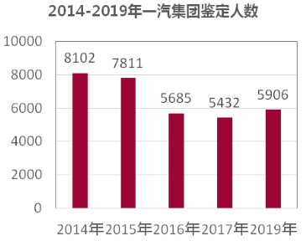

图6-1 培训与鉴定参加人数

同时受集团公司委托，组织我校及企业61名培训师，持续2个月完成38个工种，4633人培训。

**积极开展师资培训服务。**已完成吉林省教育厅下发的《2018年职业院校教师培训项目》中7个国家级、省级师资培训项目。9月份，我校成功申报吉林省教育厅《2019年职业院校教师培训项目》，由我校承接的国家级、省级师资培训项目共计9个。同时，与长春市职教中心已计划将开展针对中职院校骨干教师教学能力提升的定制化、个性化培训项目。具体完成培训项目情况见表6-3。

表6-3 培训项目汇总表

|  |  |  |  |  |  |
| --- | --- | --- | --- | --- | --- |
| **序号** | **培训项目** | **项目**  **类型** | **委托单位** | **培训时间** | **目前**  **状态** |
| 1 | 2018年度焊接企业实践培训 | 国家级 | 吉林省师资项目办 | 2019.7.1-8.1 | 完成 |
| 2 | 2018年度数控高级工培训 | 吉林省师资项目办 | 2019.7.10-8.4 | 完成 |
| 3 | 长春市中职骨干教师培训（三期） | 市级 | 长春市职教中心 | 2019.4.22-4.28 | 完成 |
| 4 | 2019年教师企业实践-焊接技术 | 省级 | 吉林省师资项目办 | 2019.12.16-2020.1.10 | 未完成 |
| 5 | 2019年新能源汽车运用与维修 | 吉林省师资项目办 | 2019.12.2-2019.12.29 | 未完成 |
| 6 | 2019年汽车机电维修技师（二期） | 吉林省师资项目办 | 2019.12.22-2020.1.12 | 未完成 |
| 7 | 2019年电气工程师（二期） | 吉林省师资项目办 | 2019.12.23-2020.1.12 | 未完成 |
| 8 | 2019年数控车高级工（二期） | 吉林省师资项目办 | 2019.12.23-2020.1.12 | 未完成 |
| 9 | 长春市中职骨干教师培训（三期） | 市级 | 长春市职教中心 | 2019.12-2020.3 | 未完成 |

**持续开展特种作业项目服务。**完成35期共计1019人，涉及12个工种特种作业（新办、复审）报名及考试工作。围绕认证工作，培训1520人，共计8021人次，共涉及13个工种。其具体培训人员情况如下图6-2所示。

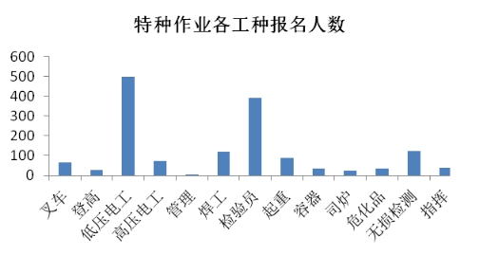

图6-2 特种作业工项目

在吉林省质监局的推荐下，我院与吉林省特种设备安全与节能促进会在特种设备人员培训、认证考核方面开展合作。承办其主办的吉林省特种设备检验师培训（容器、锅炉、管道、起重机械、电梯、厂内机动车），共计390人，1950人日。

面向社会开展吉林省无损检测UT、PT、MT培训。截止28日，无损检测UT（新取证）培训共计91人，1729人日；无损检测UT（复证）培训共计 31人，93人日；组织无损检测UT二级129人理论考试。

**“实习代培”服务项目已见成效。**2019年大学生实习代培项目全面推行。截至目前为止共接待与机械、汽车、材料、工业工程等相关专业，来自东北大学、延边大学、哈尔滨理工大学、长春工业大学、长春理工大学、沈阳航空航天大学、大连理工大学、吉林大学、沈阳工业大学等18所大学（36个批次）的学生，共计完成3901名大学生，15661人次的企业实习工作，并被北京林业大学、延边大学授予校外实习基地。2019年全年四个季度的实习代培情况如图6-3所示。

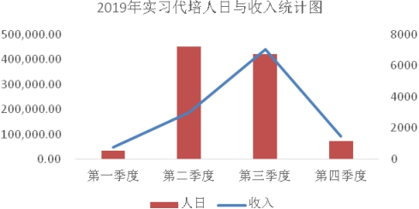

图6-3 实习代培

开发职称评审服务项目。完成吉林省人社厅、汽车电子协会主办的吉林省电子、电气、电力工程系列1321名专业技术人员职称答辩服务工作；完成中国一汽集团公司主办的机械工程系列1450名专业技术人员职称答辩服务工作。

**（五）建设终身学习平台，服务继续教育**

专业职后教育课程体系，面向在校学生、毕业校友打造职业终身教育服务链，促进职前教育与职后教育、职业基础与职业提升的有效衔接。全面开展成人教育与网络教育办学工作，引进和开发成人教育在线开放课程。推进“学分银行”建设，探索建立个人学习账号，实现学习成果的认定、积累和转换，为技术技能人才持续成长拓宽道路。开发各类成人本科及以上层次教育，建以“学历证书+若干职业技能等级证书”（即1+X）为特色的应用型继续教育人才培养体系，积极发展高职教育自学考试。共计完成培训班400个，专项考试31项，共计完成10640学时，培训8万人日，培训42325人，各项培训及技能大赛收入1141余万元。

**（六）组织落实实施，服务企业与社会**

**一是**成立“万人助万企行动”组织机构，确立各自工作职责，制定《长春汽车工业高等专科学校关于开展“万名机关干部下基层助力万户企业发展三年服务行动”的实施方案》，明确工作要求、工作内容、方法步骤，并印制长春汽车高专“万人助万企行动”工作手册，做到工作有记录，过程可查询。**二是**由5名校级领导带队，30名处科级干部组成10个助企工作组，对接23户企业进行包保帮扶。**三是**深入企业现场走访调研71次，共收集企业反映的问题39件，目前已办结15件，达38.4%。四是在助企过程中，我校结合学校专业特色，与汽车零部件生产相关企业签署校企合作协议，充分发挥学校在人才培养、协同创新、技术服务、员工培训等方面优势，为企业转型升级提供全方位服务。

[七、面临挑战及对策](http://www.jltc.edu.cn/info/1032/3829.htm" \l "_Toc502664392)

作为国家首批示范校、“中国特色高水平高职学校”、中国第一所专门为汽车工业培养人才的学校，长春汽车工业高等专科学校已形成“教培一体、政行企校融合”的办学特色，如何进一步完善现代职业教育体系，实现“全链对接、集群建设、开放融通”的人才培养模式，学校还存在着一些亟待解决的问题。

**[（一）存在问题](http://www.jltc.edu.cn/info/1032/3829.htm" \l "_Toc502664393)**

**1.师资队伍层次需进一步完善**

近年来，学校一直对师资队伍建设极为重视，紧紧围绕学校发展战略，积极创新师资队伍建设机制，不断引进与优化师资队伍结构。但在培养专业建设急需的专业带头人、学科带头人，打造骨干教师队伍，大力培养国家级名师和省级名师，推进“名师工作室”建设，引入紧缺专业高层次人才，形成科学合理的人才梯队等方面还有待于提升与加强。

**2.科研能力需进一步提升**

科研作为高职院校自我发展的内在动力，已成为检验学校上层次、上水平、上质量、上品牌的重要途径。科研能力的提升不仅是国家对高职院校的要求，还是学校综合实力的重要体现，更是现代化职业教育对学校整体发展的检验。学校提倡教师积极参与“产教融合”之中，鼓励教师走出去，通过企业实践，不断提升自身的实践水平，从而转化为教科研能力，为提高自身科研水平创造条件和机会。但在解决企业、行业实际问题，有效服务企业、行业方面，科研能力作用没有发挥到位，存在一定差距。

**3.信息化建设需加大资金投入**

随着[计算机技术](https://baike.baidu.com/item/%E8%AE%A1%E7%AE%97%E6%9C%BA%E6%8A%80%E6%9C%AF/1127562)、[网络技术](https://baike.baidu.com/item/%E7%BD%91%E7%BB%9C%E6%8A%80%E6%9C%AF/480927)和[智能技术](https://baike.baidu.com/item/%E9%80%9A%E4%BF%A1%E6%8A%80%E6%9C%AF/2865397)的发展与应用，[高职院校信息化](https://baike.baidu.com/item/%E4%BC%81%E4%B8%9A%E4%BF%A1%E6%81%AF%E5%8C%96/613412)建设已成为学校实现可持续化发展和提升学校办学层次、提高人才培养竞争力的重要保障。不过，学校的整体信息化建设还不够非常完善，信息化平台建设有待进一步提升。

**[（二）改进措施](http://www.jltc.edu.cn/info/1032/3829.htm" \l "_Toc502664394)**

**1.多措并举，提升师资队伍水平**

依托国家、省、市高层次领军人才引进和培养平台，出台相关配套政策，加大高层次人才引进力度，提升教师整体能力水平。一方面搭建起企业人才信息库，构建学校与行业、企业互动平台，引进一批具有丰富实践经验和精湛专业技能技术专家和管理人才，使教师队伍形成多维度、多层次、多样化育人结构；另一方面不断提高专业教师科研能力和社会服务能力，全面提升人才与师资队伍的专业水平和整体素质，着力打造一支适应现代职业教育要求、结构合理、素质优良的“复合型”专业教师队伍。

**2.多管齐下，提升科研能力水平**

通过鼓励教师参与企业实践，引入企业先进技术、用好学校实训资源，实现产学研用共生互促。提倡教师以横向课题的形式为中小微企业提供产品升级、技术研发和成果转化等技术服务和成果推广。同时，启动建设创新创业文化平台、教育平台、实践平台、孵化平台，全面开展“专业技术+创新创业”活动，促进教师科研能力的有效提升。

**3.加大投入，快速提升信息化水平**

围绕信息化建设及未来发展，学校提出以“高起点推进智慧校园建设”为中心，制定了加大对学校信息化建设的资金投入规划与计划，并列出了资金投入时间表，以提升学校整体的信息化水平，从而使学校实现由数字校园向智慧校园的跨越式发展。

表1 计分卡

|  |  |  |  |  |  |  |
| --- | --- | --- | --- | --- | --- | --- |
| **院校代码** | **院校名称** | **指标** | | **单位** | **2018年** | **2019年** |
| 11436 | 长春汽车工业高等专科学校 | 1 | 就业率 | % | 95.41 | 95.61 |
| 2 | 月收入 | 元 | 4470.00 | 4202.00 |
| 3 | 理工农医类专业相关度 | % | 72.06 | 73.12 |
| 4 | 母校满意度 | % | 96.49 | 95.32 |
| 5 | 自主创业比例 | % | 3.08 | 3.12 |
| 6 | 雇主满意度 | % | 96.00 | 95.49 |
| 7 | 毕业三年职位晋升比例 | % | 62.00 | 65.17 |

表2 学生反馈表

|  |  |  |  |  |  |  |  |  |  |
| --- | --- | --- | --- | --- | --- | --- | --- | --- | --- |
| **院校代码** | **院校名称** | **指标** | | | | **单位** | **一年级** | **二年级** | **备注** |
| 11436 | 长春  汽车  工业  高等  专科  学校 | 1 | 全日制在校生人数 | | | 人 | 2816 | 2689 |  |
| 2 | 教书育人满意度 | | | — | — | — |  |
| （1）课堂育人 | | 调研人次 | 人次 | 2017 | 1935 |  |
| 满意度 | % | 92.5 | 92.9 |  |
| （2）课外育人 | | 调研人次 | 人次 | 2017 | 1935 |  |
| 满意度 | % | 91.3 | 90.1 |  |
| 3 | 课程教学满意度 | | | — | — | — |  |
| （1）思想政治课 | | 调研课次 | 课次 | 3 | 4 |  |
| 满意度 | % | 92.30 | 92.15 |  |
| （2）公共基础课（不含思想政治课） | | 调研课次 | 课次 | 8 | 7 |  |
| 满意度 | % | 86.34 | 85.28 |  |
| （3）专业课教学 | | 调研课次 | 课次 | 110 | 103 |  |
| 满意度 | % | 94.17 | 93.02 |  |
| 4 | 管理和服务工作满意度 | | | — | — | — |  |
| （1）学生工作 | | 调研人次 | 人次 | 2017 | 1935 |  |
| 满意度 | % | 90.6 | 89.5 |  |
| （2）教学管理 | | 调研人次 | 人次 | 2017 | 1935 |  |
| 满意度 | % | 88.90 | 86.76 |  |
| （3）后勤服务 | | 调研人次 | 人次 | 2017 | 1935 |  |
| 满意度 | % | 85.3 | 87.9 |  |
| 5 | 学生参与志愿者活动时间 | | | 人日 | 28771.6 | 32931.92 |  |
| 6 | 学生社团参与度 | | | — | — | — |  |
| （1） | 学生社团数 | | 个 | 40 | 43 |  |
| 其中：科技社团数 | | 个 | 9 | 13 |  |
| （2） | 参与各社团的学生人数 | | 人 | 2068 | 2257 | ●凡尚KAB创业俱乐部41  ●海联社团35  ●就业与职业发展协会45  ●新视野创新创业工作室57  ●熊猫创客50  ●街头部落轮滑社42  ●逆行者乒乓球48  ●健射者足球协会45  ●汽羽轩昂羽毛球35  ●追逐者排球部落35  ●汽专达人秀20  ●ING视觉无人机航拍社团40  ●爱青春合唱团36  ●海岸魔术协会23  ●大学生艺术团50  ●“汽专之声”校园广播站60  ●街头元素轮滑社56  ●泡泡堂工作室45  ●天行健武术协会36  ●樱花庄动漫社58  ●“雷锋魂”公益社团47  ●百川公益志愿者协会46  ●青年志愿者协会100  ●蔚蓝公益环保44  ●医健青心40  ●剪一缕阳光社团43  ●清风传统文化社团22  ●心海社团18  ●中华美传统文化15  ●CATIA社团72  ●E-TEC新能源社团36  ●汽车钣金手工成型社团25  ●疯狂工控48  ●红旗汽车学社21  ●机电一体化实训兴趣小组21  ●计算机网络技术社团100  ●领跑者赛车队52  ●汽车车身维修协会53  ●先锋二手车社团30  ●智能机电与工业物联网社团50  ●汽车爱好者协会41  ●数控维修30 |
| 其中：科技社团学生人数 | | 人 | 168 | 395 |

表3 资源表

|  |  |  |  |  |  |  |  |
| --- | --- | --- | --- | --- | --- | --- | --- |
| **院校代码** | **院校名称** | **指标** | | | **单位** | **2018年** | **2019年** |
| 11436 | 长春汽车工业高等专科学校 | 1 | 生师比 | | — | 13.89 | 13.97 |
| 2 | 双师素质专任教师比例 | | % | 72.43 | 73.61 |
| 3 | 高级专业技术职务专任教师比例 | | % | 32.49 | 33.60 |
| 4 | 生均教学科研仪器设备值 | | 元/生 | 23678.52 | 26258.35 |
| 5 | 生均教学及辅助、行政办公用房面积 | | m2/生 | 19.77 | 21.48 |
| 6 | 生均校内实践教学工位数 | | 个/生 | 0.34 | 0.37 |
| 7 | 地市级以上科技平台数 | | 个 | — | — |
| 8 | 教学计划内课程总数 | | 门 | 1024 | 708 |
| 其中： | 线上开设课程数 | 门 | 295 | 393 |
| 线上课程课均学生数 | 人 | 1500 | 2629 |
| 学校类别（单选）：综合、师范、民族院校（）  工科、农、林院校（√）  医学院校（）  语文、财经、政法院校（ ）  体育院校（）  艺术院校（） | | | | | |

表4 国际影响表

|  |  |  |  |  |  |  |  |
| --- | --- | --- | --- | --- | --- | --- | --- |
| **院校代码** | **院校名称** | **指标** | | **单位** | **2018年** | **2019年** | **备注** |
| 11436 | 长春汽车工业高等专科学校 | 1 | 国（境）外人员培训量 | 人日 | 29 | 666 | —— |
| 2 | 在校生服务“走出去”企业国（境）外实习时间 | 人日 | 6555 | 17871 | 2019年，长春汽车工业高等专科学校学生在新加坡联华电子公司、新加坡意法半导体（STM）、新加坡HEPTAGON公司、一汽非洲投资有限公司、中国第一汽车集团进出口有限公司、和舰芯片制造（苏州）股份有限公司（新加坡UMC中国）、喀麦隆（Cameron）等从事学习与实训。 |
| 3 | 专任教师赴国（境）外指导和开展培训时间 | 人日 | 123 | 120 | 2019年8月21-29日在**缅甸交通和通信部公路运输局**指导和开展培训。 |
| 4 | 在国（境）外专业性组织担任职务的专任教师人数 | 人 | 60 | 97 | ● 焦传君、任玲、孙雪梅、徐广琳、郑治、孙凤双等在**缅甸交通和通信部公路运输局**，担任指导与培训教师职务。  ● 李明清、徐广琳、田丰福、郭其涛、孙乐春、杨金玉、马建新担任中德职业教育汽车机电合作项目（简称**SGAVE**项目）培训教师。  ● 董长兴、李东兵、李起振、王立超、王卫军、王阔、周艳微、孟永帅等在**东风本田**担任培训教师职务。  ● 郭紫威、代孝红、孙凤双、叶鹏、李起振、孟永帅等在**捷豹路虎卓越**项目担任培训教师职务。  ● 郭其涛、孙乐春、李梦雪、邱洁、冯茹、汪月英、刘欣欣、何英俊、孙雪梅等在**大众DEP**项目担任培训教师职务。  ● 赵晓宛、董长兴、刘艳莉、张永钊、石庆国、韩东、李东兵、谢丹、崔艳宇在丰田公司担任**TEAM21丰田**技术员培训教师。  ● 郑涛、陈歆研、李敬辉等在Autodesk公司，担任Alias AutoStudio授权讲师；  ● 王慧怡担任丰田销售有限公司SAEP一级讲师；  ● 王慧怡担任丰田汽车公司销售的TOYOTA WAY培训师。  ● 梁法辉、李光志获得德国西门子TECNOMATIX教员认证。  ● 袁雨桐、何野、王立新、徐洪亮获得德国EPLAN软件培训认证  ● 王慧怡、田丰福、夏英慧、郭其涛、孙乐春、杨金玉、李明清、赵振宁、何英俊、孙雪梅、徐广琳等在**德国大众师资培训认证中心**担任培训师。  ● 胡正乙、杨妙、刘治满、高晓霞、徐宏伟、袁瑞仙、周传颂、孙露、李媛华等担任法国米其林AP培训学校培训师。  ● 丁扬志、张雪等在**东风悦达起亚**担任主讲教师培训师。  ● 高腾玲、王旭、宋微、安宇航、侯崇超、舒会等在**丰田**担任主讲培训师。  ● 董志会、靳光盈、薛鹏、赵雪铭、韩东、许姗姗、杨冬旭等在**奥迪**担任主讲培训师。  ● 杨秀丽、王鹤鹏、张文霞、李悦柏、李博、张也等在**大众**担任主讲培训师。 |
| 5 | 开发并被国（境）外采用的专业教学标准数 | 个 | 10 | 10 | **缅甸交通部公务人员培训项目（新增项目）**  1.交通运输设施与设备技能培训标准  2.运输规划与管理技能培训标准  3.交通运输法律法规培训标准  **以上为城市交通管理培训**  1.社会物流现状与发展趋势分析（培训报告）  2.物流信息与仿真技术培训标准  3.大数据与智慧物流培训标准  **以上为物流管理培训**  1.汽车维修企业资质等级认定  2.汽车维修企业人员技术资格证件的管理考核、审验  3.汽车维修企业安全及其他方面的检查与考核  4.汽车维修行业协会功能与运营  **以上为汽车维修企业管理培训**  **大众（德国）汽车“车辆机电一体化”高级师资培训认证中心**  1.汽车技术基础师资培训标准（BB01）  2.汽车电气/电子系统师资培训标准（基础）（EB01）  3.汽车电气/电子系统师资培训标准（基础）（EB02）  4.汽车电气/电子系统师资培训标准（基础）（EB03）  5.汽车底盘系统师资培训标准（基础）（CB01）  6.汽车动力总成师资培训标准（基础）（MB01）  7.汽车传动系统师资培训标准（基础）(TB01)  8.汽车综合能力师资培训标准(S02)  9.汽车综合能力师资培训标准(S03)  10.汽车综合能力师资培训标准(S04)  **被德国大众汽车集团认可。**  1.发动机装调工职业技能鉴定标准  2.机修钳工职业技能鉴定标准  3.维修电工职业技能鉴定标准  4.加工中心调整工职业技能鉴定标准  5.长度计量工职业技能鉴定标准  6.物流信息员职业技能鉴定标准  7.质保员职业技能鉴定标准  8.实验员职业技能鉴定标准  **被大众一汽发动机（大连）有限公司认可** |
| 开发并被国（境）外采用的课程标准数 | 个 | 8 | 18 |
| 6 | 国（境）外技能大赛获奖数量 | 项 | 2 | **2** | 1.张宪威，2018“嘉克杯”国际焊接大赛——第五届机器人焊接国际大赛 获得一等奖  2. 郑昊天，2018“嘉克杯”国际焊接大赛——第五届机器人焊接国际大赛 获得二等奖 |
| 7 | 国（境）外办学点数量 | 个 | — | 1 | 2019年9月在缅甸，与缅甸交通和通信部签订的《中缅“一带一路”汽车职业培训合作意向书》，并在缅甸交通和通信部公路运输局设立3号训练基地，为其开办汽车类培训。 |

表5 服务贡献表

|  |  |  |  |  |  |  |  |  |
| --- | --- | --- | --- | --- | --- | --- | --- | --- |
| **院校代码** | **院校名称** | **指标** | | | **单位** | **2018年** | **2019年** |  |
| 11436 | 长春汽车工业高等专科学校 | 1 | 全日制在校生人数 | | 人 | 8458 | 8494 |  |
| 毕业生人数 | | 人 | 2659 | 2984 |  |
| 其中：就业人数 | | 人 | 2537 | 2853 |  |
| 毕业生就业去向： | | — | — | — |  |
| A类:留在当地就业人数 | | 人 | 1261 | 1854 |  |
| B类:到西部地区和东北地区就业人数 | | 人 | 1426 | 2040 |  |
| C类:到中小微企业等基层服务人数 | | 人 | 1617 | 1793 |  |
| D类:到500强企业就业人数 | | 人 | 889 | 895 |  |
| 2 | 技术服务到款额 | | 万元 | 236.21 | 312.09 | 各类技能鉴定、一汽鉴定、一汽项目开发等 |
| 技术服务产生的经济效益 | | 万元 | 25.4 | 67.5 | 提供票据 |
| 3 | 纵向科研经费到款额 | | 万元 | 105.1 | 103.3 |  |
| 4 | 技术交易到款额 | | 万元 | 0 | 0 |  |
| 5 | 非学历培训服务 | | 人日 | — | 93269 |  |
| 其中： | 技术技能培训服务 | 人日 | — | 93269 |  |
| 新型职业农民培训服务 | 人日 | — | — |  |
| 退役军人培训服务 | 人日 | — | — |  |
| 基层社会服务人员培训服务 | 人日 | — | — |  |
| 6 | 非学历培训到款额 | | 万元 | 1625.22 | 1719.09 |  |
| 主要办学经费来源（单选）：省级（） 地市级（√）  行业或企业（） 其他（） | | | | | |  |
| 院校举办方（单选）：公办院校（√）  省属公办（） 地市属公办（√）  县区属公办（） 国有企业公办（）  民办院校（） | | | | | |

表6 落实政策表

|  |  |  |  |  |  |  |  |
| --- | --- | --- | --- | --- | --- | --- | --- |
| **院校代码** | **院校名称** | **指标** | | | **单位** | **2018年** | **2019年** |
| 11436 | 长春汽车工业高等专科学校 | 1 | 年生均财政拨款水平 | | 元 | 11645.34 | 13487.9 |
| 其中：年生均财政专项经费 | | 元 | 1665.68 | 2368.80 |
| 2 | 教职员工额定编制数 | | 人 | 495 | 495 |
| 在岗教职员工总数 | | 人 | 549 | 580 |
| 其中： | 专任教师总数 | 人 | 511 | 503 |
| 专任教师年培训量 | 人日 | 4096 | 7665 |
| 3 | 企业提供的校内实践教学设备值 | | 万元 | 1556.64 | 1383.45 |
| 4 | 年生均校外实训基地实习时间 | | 人时 | 5319 | 5755 |
| 5 | 生均企业实习经费补贴 | | 元 | 0 | 0 |
| 其中：生均财政专项补贴 | | 元 | 0 | 0 |
| 6 | 生均企业实习责任保险补贴 | | 元 | 30 | 30 |
| 其中：生均财政专项补贴 | | 元 | 30 | 30 |
| 7 | 企业兼职教师年课时总量 | | 课时 | 17980 | 15781 |
| 年支付企业兼职教师课酬 | | 元 | 1600000 | 1670500 |
| 其中：财政专项补贴 | | 元 | 216 | 153 |

案例1 国际项目本土化实践，助推“三教改革”实施

一、案例简介

《国家职业教育改革实施方案》指出，职业教育为我国经济社会发展提供了有力的人才和智力支撑，应着力培养高素质劳动者和技术技能人才。

中国职业教育是中国工业化和现代化快速发展的产物，学校教育表现出规模化、标准化和任务化等特征。不可避免地把“岗位技能训练”作为其最主要的人才培养模式，职业院校被动性“适应市场 需求”或理想化“引领经济发展”。随着学习化社会来临，“学校即社会”和“教育即生活”将回归教育本质，教师、教材、教法（以下简称“三教”）是职业教育之根本，“三教”改革是推动职教改革，提高供给侧改革和职业教育高质量发展的重要保障。

二、具体实施

**（一）多措并举打造高素质“双师型”教师队伍**

现代职业教育高质量发展，需要拥有数量充足的“双师型”教师队伍，教师的培养与成长需要一个完整的培养体系与激励机制。

**1.构建多方参与的教师培养体系**

（1）构建国际标准师资培养认证体系

我校与德国大众集团合作建立大众汽车高级师资培训认证中心（简称大众师培中心），构建了国际标准的汽车类师资培养培训认证体系，形成了“两维度三层次”的培养培训认证框架（见图1）。“两维度”是指技术培训和非技术培训。技术培训以汽车机电技术为主，非技术培训为教学理念、课程开发和培训技巧等内容。“三层次”是指培养层次分为基础、高级和专家。

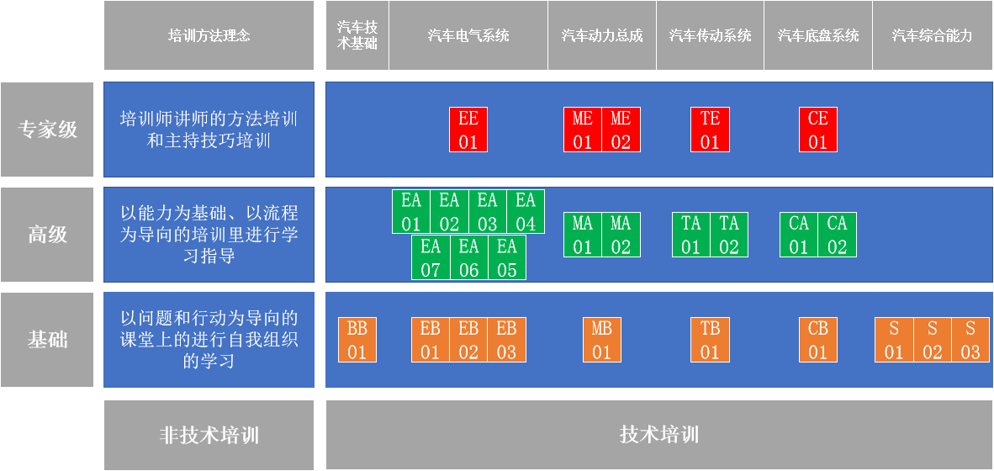

图1 两维度三层次教师培养体系

（2）名师带徒

汽车运用学院充分发挥名师作用，建立国家万人计划教学名师、长白山技能名师工作室，启动名师带徒计划，通过技术讲座、课程研磨、社会服务等活动，着力培养中青年教师教育教学综合能力。图2为孙雪梅名师工作室开展名师带徒活动。

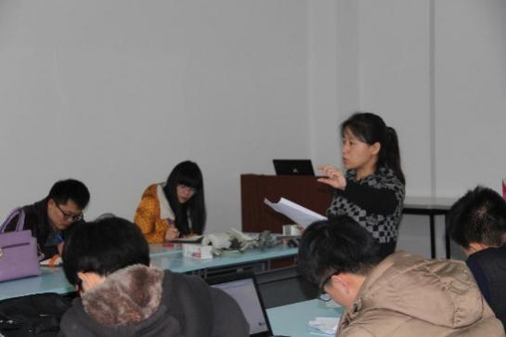 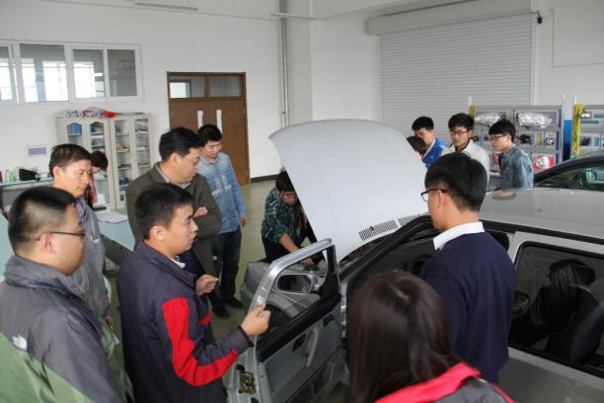

图2 孙雪梅名师工作室

（3）校企合作，高标培养

汽车运用专业群内各专业与多家企业深度合作，建立校企合作项目，项目教师会定期接受企业的教学方法以及技术培训认证，企业参考企业培训师的高标准，对教师进行严格的培训认证，教师的专业以及技术水平均有大幅度的提高。图3为一汽大众校企合作教师培训体系。

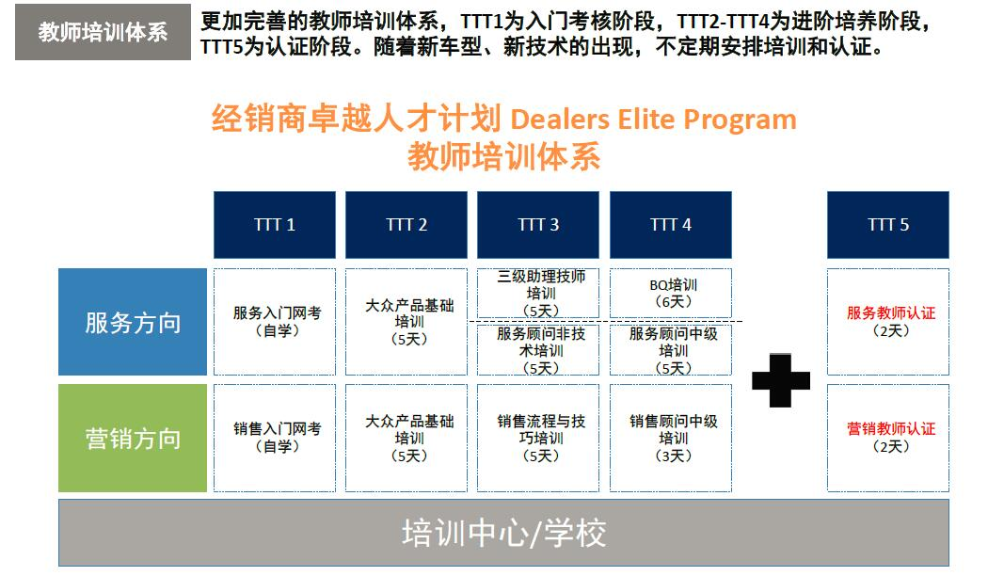

图3 一汽大众校企合作教师培训体系

图4为东风本田和捷豹路虎校企合作项目师资培训现场。

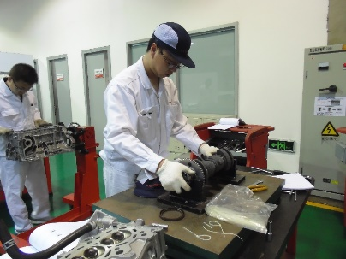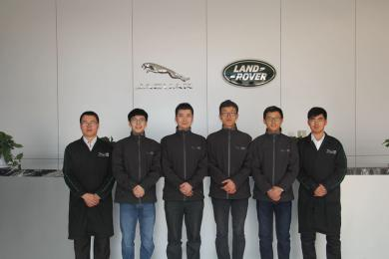

图4 东风本田和捷豹路虎校企合作项目师资培训

下表为校企合作认证教师人数统计。

表1 校企合作认证教师统计

|  |  |  |
| --- | --- | --- |
| **序号** | **校企合作项目** | **认证教师人数** |
| 1 | 大众DEP项目 | 14 |
| 2 | 丰田T-TEP项目 | 8 |
| 3 | 中德SGAVE项目 | 7 |
| 4 | 捷豹路虎项目 | 6 |
| 5 | 东风本田项目 | 8 |
| 6 | 大众师培中心 | 11 |
| 7 | 东风悦达起亚项目 | 5 |
| 合计 | | 59 |

（4）实习指导，学教相长

学校结合国家政策和校情，制定了企业实践和实习指导相结合的机制培养教师解决实际工作问题的能力。教师每年至少1个月在校企合作项目企业或校外实习基地实习实践或跟岗工作，提高教师专业实践能力。学校与一汽联合开展的“红旗工匠培育工程”，和一汽红旗工厂和一汽研发总院等企业合作开展“一岗双徒”人才培养模式（即一个工作岗位两位学徒，学校企业交替轮换），实现“一岗双徒轮换”，“一徒双师指导”，学校教师一边指导学生现场实习，一边学习企业生产流程和生产工艺，实践能力得到快速提升。

2.构建评价认证激励机制

为激励教师通过课堂革命，提高教学质量，学校制定出台教师评价与激励机制。

（1）构建以效果为导向的教师评价机制

聘请第三方机构，通过教师和课程进行多维度测评，划分优秀、良好、合格、不合格四个等级，根据等级确定教师课时系数或绩效等级，教师等级和课程等级可以叠加，起到激励效果。

（2）企业认证与学校认证互通

评级不合格的教师不能参加校企合作项目，通过校企合作项目等级认证的教师将会获得对应的教师课时系数（见表2）。

表2 教师认证与课程系数

|  |  |  |  |  |
| --- | --- | --- | --- | --- |
| **教师等级** | **校企合作项目教师**  **获得认证水平** | **系数** | **课堂等级** | **系数** |
| 优秀 | 最高等级培训师/技师 | 1.5 | 优秀 | 1.5 |
| 良好 | 次高等级培训师/技师 | 1.2 | 良好 | 1.2 |
| 合格 | - | 1.0 | 及格 | 1.0 |
| 不合格 | - | 0.6 | 优秀 | 0.6 |

**（二）构建以教材为中心、多方共建共享教学资源**

1.国家规划教材（依据国家专业教学标准）、立体化（纸质、资源库、无纸化）。依据国家专业教学标准，结合行业发展、企业岗位，主持编写配合项目教学的“十二五”国家规划教材18部，并积极编写申报“十三五”国家规划教材。部分课程与企业联合开发新形态立体化教材，配套微课、动画、视频等学习资源，将结构原理、操作指导等可视化资源，融入教材，提升学生自学效果。

校企深度合作，联合开发个性化教材。校企共同开发了《丰田一级技术员》《大众三级助理技师》和《捷豹路虎一级训练》等多门课程，使学生学习完以后直接参加企业的职业技能等级认证。

中德职业教育汽车机电合作项目（简称SGAVE项目）教师与行业企业专家共同开发适应中国职教特点的《中德职业教育汽车机电合作（SGAVE）项目课程大纲》，在全国SAGVE项目学校和中高职学校推广。

2.构建多级多类别共享资源（精品课、共享资源库）

结合专业教学，配套建立教学资源库、精品课、共享课程等共享资源，形成数量丰富、形式多样，满足教学的教学资源。

3.发挥企业优势个性化学习平台

在捷豹路虎、大众、东风本田等校企合作项目中，搭建企业学习平台，集成企业品牌资源，具有课程学习、资料查询、考试认证等功能，实现个性化培养需求。

4.融入企业要素开发学习工作页

以“一岗双徒”人才培养模式为载体，教师在指导学生企业实习的同时，结合学生实习岗位的具体工作任务，依据企业现场操作手册，工艺流程，开发适合教学的工单活页教材，在学生学校学习阶段进行针对性的辅导，有效保证了企业实习和学校学习的有机衔接。

融入企业要素，开发导学辅教学习页。SGAVE项目依据完整的工作流程和企业工作规范，开发制定121个工作任务的学习页（或工单），将行业企业标准与规范融入学习页。学生根据学习页（或工单）依次完成任务分析、任务计划、任务检查和任务执行等环节，即可完成一个完整的工作任务，不仅培养了学生对应的专业能力，也培养了学生解决问题的能力和持续学习的能力。

**（三）校企联合互动，推动教学革命**

**1.校企共同制定人才培养方案**

通过开展企业调研、行业企业专家座谈，校企联合制定符合需求的“2+1”人才培养方案，即在校学习2年专业知识与基础技能，期间与企业合作实行顶岗实习，工学交替。第3年学生到企业进行就业实习，工学结合、理论与实践相结合。

校企合作项目实施个性化人才培养方案。大众DEP、丰田T-TEP、捷豹路虎和东风本田等项目，实施“1+1+1”的人才培养模式，即第1年在校通用基础课程，第2年进入校企合作项目进行定向培养，第3年进入对应品牌企业就业实习，如图5所示。

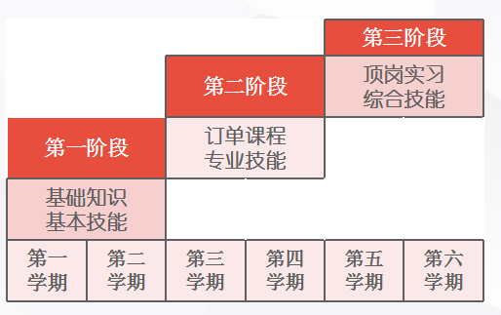

图5 “1+1+1”三阶段人才培养模式

SGAVE项目实施工学交替人才培养模式（见图6），第1年在校进行理论和实践教学；第3-6学期实施工学交替，工学交替比例分别为20%、30%、70%和80%。

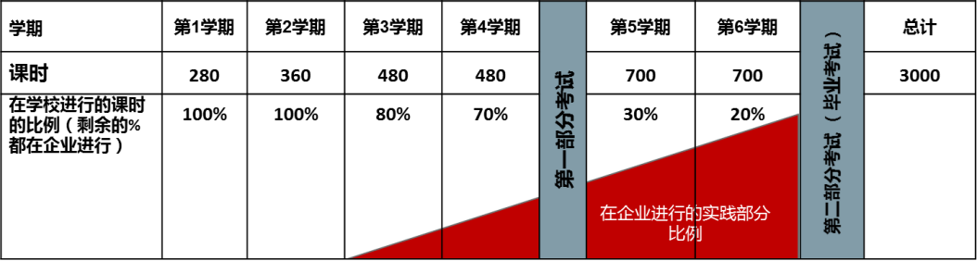

图6 SGAVE项目人才培养模式

**2.创新推广“两引一导”教学模式**

从课程方案设计、教学设施、教学评价等方面进行系列改革与实践，创新推行“两引一导”理实一体化教学模式，即“以任务为引领、以工单为引导、以问题为导向”，以学生为主体，培养学生综合能力。

（1）以任务为引领，培养责任意识。以常见的工作任务或客户委托书引领教学，激发学生兴趣，围绕工作任务，进行知识学习和技能训练。

（2）以工单为引导，培养流程意识。任务工单按照任务分析、任务计划、任务执行、任务检查等4个环节，实施四步法教学（见图7），与企业工作流程对接，培养学生全面的职业能力。

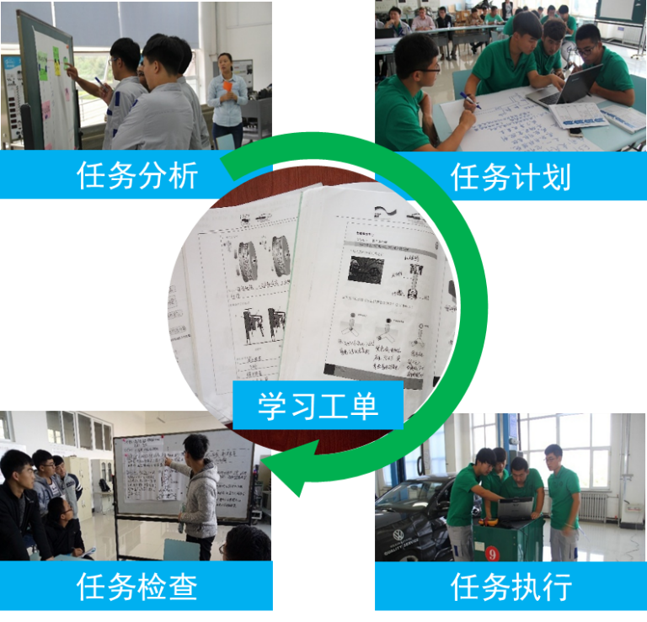

图7 四步法教学

（3）以问题为导向，培养学习思路。通过“解决什么问题？必须学习什么？必须做什么？”三个问题，明确工作任务，确定学习任务，实施问题导向学习（见图8），培养学生架构学习思路的能力。

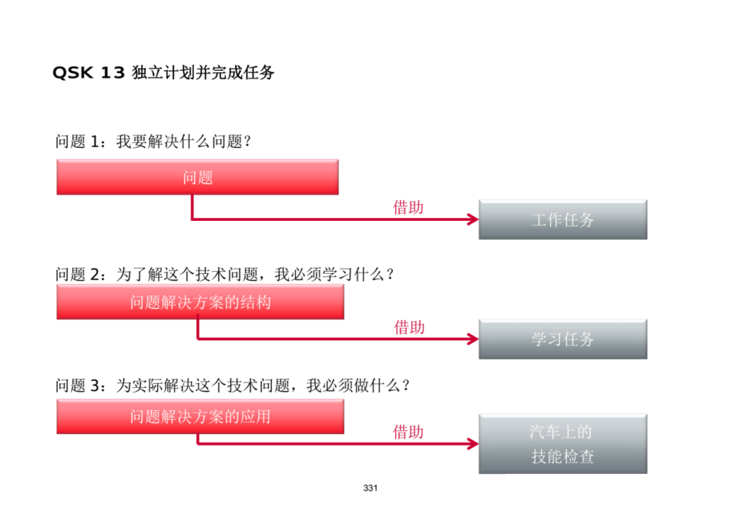

图8 问题导向学习

3.利用信息手段实现全过程跟踪

通过不同形式的教学管理平台以及信息化手段，实现了教学过程全跟踪。通过云课堂智慧职教学习平台，建立班级和课程，设置教学环节，从国家教学资源库资源、MOOC和本地导入教学资源，在课前、课中和课后全过程应用。

校企合作项目也通过E-learning或移动客户端等网络平台，为项目学员开设员工权限，开放企业学习、培训资源，并集成学习监控、学习测试以及认证等模块，提升项目学员培训效果。

三、成效与经验

**（一）形成了国际标准教师培养认证体系**

基于大众师培中心构建的“两维度三层次”教师培训认证体系，满足所有层次教师培训成长需求。已面向全国职业院校汽车机电维修专业教师开展8期培训，102名教师获得不同层次的认证。

**（二）学生培养质量显著提高**

学生在校期间累计有90人次代表学校参加各类技能大赛，获得国家级一等奖17项，省级一等奖12项；学生通过校企合作项目在校即可获得企业员工技能等级认证。例如一汽大众DEP项目学生在校即可获得三级助理技师认证，就业后直接获得对应岗位的资格和待遇；丰田T-TEP项目学生第二年即可获得丰田技术员三级认证，第三年可考取丰田技术员二级认证，成长速度远快于普通员工。

**（三）国际项目本土化实践，助力本土项目国际化发展**

通过与国际知名企业合作，深度校企融合实践，在人才培养、教师培训等方面积累经验，助力本土项目内涵提升。“红旗工匠”培育工程、越洋工匠等项目中，建立国际标准的师资培养标准、人才培养标准、评价标准等，助力自主汽车人才培养质量提升，服务“一带一路”战略。

案例2 “职责共担、过程互动”——“政企行校”协同联动一体化教学管理模式

一、学校教学管理整体情况

**（一）聚焦“立德树人”，以“精神文化”引领教学管理**

**1.坚持立德树人根本任务**

凝练中国一汽60余年文化积淀，融合国内外先进企业精髓，弘扬社会主义核心价值观，以劳模与工匠精神为引领，构建自主汽车人才培养体系；充分落实教学中心地位，保障教学有序运行。

**2.弘扬劳模工匠精神文化**

聘请汽车企业国家技术能手、首席技师等大国工匠为学生开展讲座，指导学生开展技能竞赛和实习实训；加强师生与技能大师交流学习，共同开展生产现场改善、技术革新项目，引领形成崇尚技能、热爱劳动的文化风尚，使“劳动光荣、技能宝贵、创造伟大”的理念内化于心，形成文化自觉和文化自信。

**（二）聚焦“汽车产业”，以“全链对接”升级教学管理**

**1.专业链全面对接产业链，确保专业设置与产业的对应性**

满足汽车产业结构调整与优化升级对职业人才的需要，主动调整专业结构，沿汽车全产业链设置专业。在全国首开了汽车造型技术、汽车试验技术、新能源汽车技术、工业机器人技术等专业。上述四个专业填补了汽车产业链各环节职业人才培养的空白，也在一定程度上引领了全国汽车技术技能人才培养的发展方向。

**2.专业升级紧随产业升级，保证了专业调整与产业发展的适应性**

汽车研发领域中国品牌的打造；汽车生产制造领域的智能制造应用；汽车服务与贸易领域的衍生、共享经济发展等都对技术技能人才提出了新的需求。基于上述产业相关领域的变化，学校相继增设了智能控制技术、汽车智能技术、工业工程技术、机械产品检测检验技术等专业（见图1）。

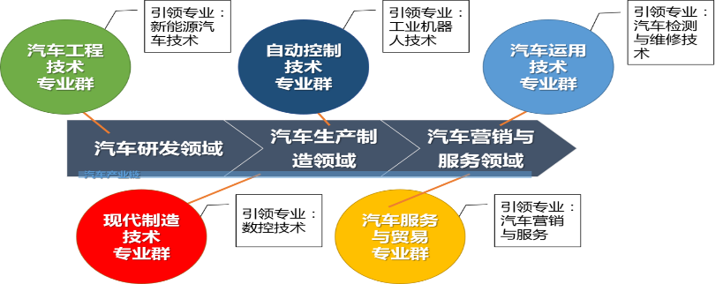

图1 沿汽车全产业链构建五大专业群

**（三）聚焦“资源共享”，以“集群优势”强化教学管理**

**1.机构保障，以专业群整合为依据，着力完善资源配置**

保证专业群充分发挥集群优势，专业群既是教学组织单位，又是基本的管理和建设单元，按专业群设置机构、配置资源。对应五大专业群设置了五个专业教学院部，校企合作建成了新能源汽车技术、工业机器人技术、现代制造技术、汽车检测维修、汽车营销服务五大实训中心。

**2.以核心专业为引领，不断优化专业结构**

专业群引领专业动态变化，不断适应汽车产业发展。如汽车工程专业群的引领专业由汽车制造与装配技术升级为新能源汽车技术；自动控制技术专业群的引领专业由电气自动化技术升级为工业机器人技术。近年来学校新开设的专业，均是以专业群的发展方向为指导。如在汽车工程专业群新增了汽车智能技术专业；在自动控制技术专业群新增了智能控制技术专业等。

**3.以专业群建设为基础，持续构建共享平台**

学整合专业群内部课程、师资、实训基地等资源，实现高度的共享。各专业群均构建了共性与个性相结合的课程建设平台。4门专业平台课程建设成为国家精品资源共享课程。

**（四）聚焦“机制突破”，以“校企共管”夯实教学管理**

**1.以职教集团为抓手，形成校企教学管理合力**

学校牵头组建全国机械行业新能源汽车职教集团，牵头组建吉林省示范职教集团——吉林省汽车职业教育集团，携手一汽集团共建技能人才培养培训基地，携手长春市机械制造行业商会开展战略合作。通过搭建上述校企合作育人平台，整合了校企教育教学和培训资源，形成了校企合作共管的一体化教学管理长效机制。高端国际合作标准体系培养学生覆盖率达到32%（见图2）。

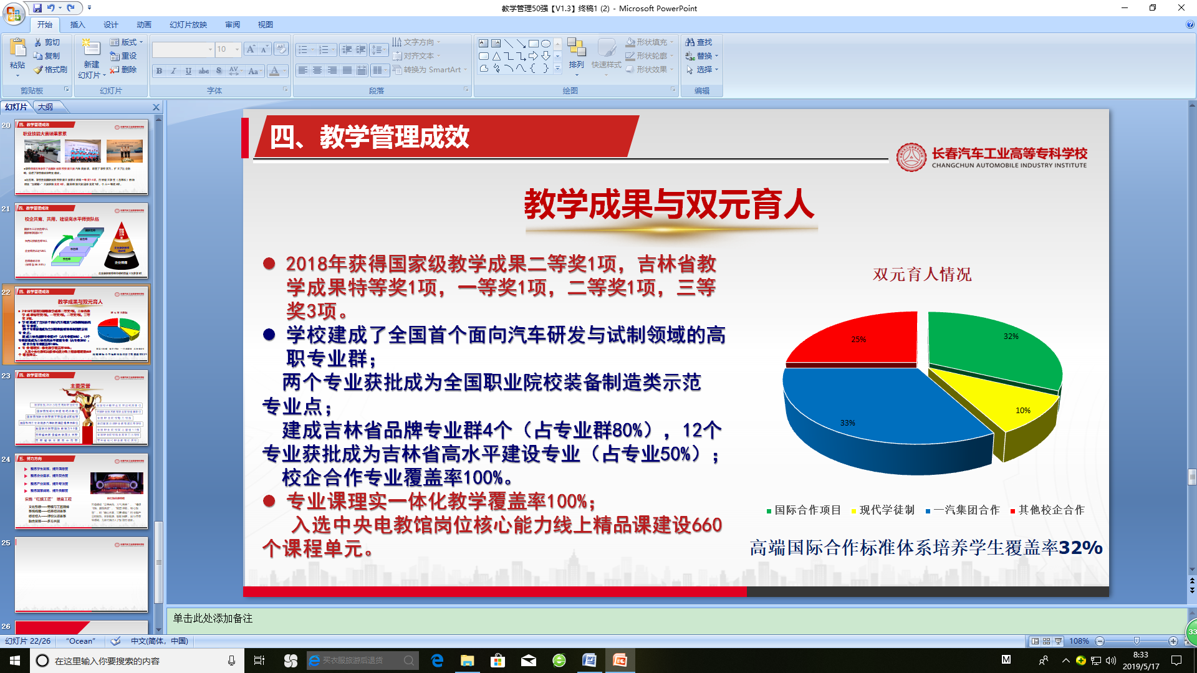

图2 校企双元育人情况

**2.发挥学校资源优势，提升企业培训管理水平**

通过校企合作人才培养平台的搭建，也为汽车行业的大中型企业、中小微企业提供了存量人员继续教育的有效途径，并为企业持续输送满足企业需要的技术技能人才。通过校企合作育人机制的建立，不仅使学校的人才培养质量显著提高，更为企业发展提供了人才支撑，校企互利共赢，协同发展。

**（五）聚焦“制度创新”，以“分类建设”保障教学管理**

学校积极开展教学管理制度创新。从传统的管理制度向现代化的、先进的、科学的管理制度转变。针对教学管理主体和对象的不同，分类建立教学管理制度，提高管理效率和针对性。以学校国家现代学徒制试点项目教学管理制度制定为例：针对学校和企业方面，校企共建了《现代学徒制项目管理办法》《现代学徒制合作企业选拔标准》《现代学徒制校企合作协议》《现代学徒制人才培养方案制定指导意见》《现代学徒制考评评价与督察制度》；针对校企双导师，制定了《现代学徒制双导师队伍建设指导意见》《现代学徒制企业导师管理细则》《现代学徒制校内导师管理细则》；针对学徒制定了《现代学徒制学徒守则》《现代学徒制项目学徒评价办法》《学徒能力素质模型》等教学管理文件。通过分类制定制度，针对性管理，进一步实现了管理的标准化、规范化，提升教学管理的科学性。

**（六）聚焦“运行管理”，以“分层培养”完善教学管理**

**1.构建学生多样化发展教学管理支持体系**

强化多样化人才培养，构建“共性化课程平台+个性化课程模块”专业课程体系；开展学年学分制，为学生提供多样化的可选课程；开展分层教学，根据学生的技能水平差异，建立不同层级的课程教学体系，满足不同学生的学习需要；建立课程置换制度，为学生多样化成才提供制度保障，鼓励学生通过职业技能竞赛、企业实习实践、创新创业、社会活动等多种形式提高技能水平和综合职业能力，努力营造人人皆可成才的良好风尚。

**2.建立学生技能等级证书管理体系**

分类支持学生考取技能等级证书、企业技能认证证书等。学校坚持常态化“教学诊断与改进”质量保障体系，以动态数据监控作为诊断依据，以常态教学督导督查作为诊断路径，以行业企业政府等评价作为改进成效，全面提升人才培养质量。

**（七）聚焦“智慧服务”，以“信息平台”助力教学管理**

**1.全面建设各类教学管理系统**

作为教育部职业院校数字校园建设实验校，学校以教学管理系统建设和数字化教学资源建设为抓手，开展智慧校园建设、自主开发了适合我校汽车职业教育特点的教务管理系统软件、与工学云共同定制了蘑菇丁实习管理软件、引进了麦可斯教学诊断系统及毕业生管理系统。

**2.建立校企互融互通教学管理信息化平台**

每个学院建设2个交互式企业现场教室，实现校企教学互联互通，教学过程中可以实施接入企业现场，由企业教师进行指导教学、现场展示、实训演示等；建立校企资源共享平台，实现学校教学资源与企业培训资源的高度共享，企业在职人员继续教育和学校学生实习培训都可以通过资源共享平台查阅相关材料进行在线学习；共建校企合作项目管理平台，支持联合培养项目的在线管理、过程考核录入、终结性评价等工作，同时为企业教师远程开展联合培养项目的教学管理提供保障；与供应商合作开发实习在线管理平台，实时发布教学管理相关信息、了解学生实习情况、指导学生开展实习和帮助学生解决实习中遇到的实际困难，高效率开展实习管理，保障实习管理有序进行。

二、管理特色创新

**（一）实施高职四年弹性学制，满足企业高端技术技能人才需求**

**1.企业参与高职四年弹性学制专业教学管理全过程**

为适应汽车产业对高端技术技能紧缺人才的特殊需求，学校在全国率先开展了高职四年制专业。企业全程参与试点工作的规划与设计、人才培养的计划与实施，培养效果的跟踪与评价。

目前已有三届200余名毕业生，在企业主要从事复杂技术工作。合作企业也从国内延伸至海外，新加坡两家汽车电子公司将按照工程师助理岗位标准对高职四年制专业学生进行联合培养。

**2.适应技术技能人才结构性需要，扩大专业规模**

2012年，首批两个高职四年制专业开设后，基于良好的实施效果，在2015年继续增设了数控技术（装调维修方向）、汽车制造与装配技术（现场管理方向）和工业机器人技术等高职四年制专业。目前，两届毕业生主要从事复杂技术工作，深受企业认可。

**（二）实施国际化合作项目本土化，构建教学管理质量控制系统**

**1.借鉴精益管理理念，推动教学质量文化建设**

借鉴日本丰田精益管理理念和改善管理理念。开展教学质量诊断与改进，按照“人人都是教学质量改善者、每个教学环节有可以改善的空间、任何教学场所都可以开展教学质量改善”的基本思路，形成了动态、持续、螺旋的具有学校特色的教学诊断与改进体系，持续促进教学质量的提高。动态、持续、螺旋的教学质量管理体系如图3所示。



图3 动态、持续、螺旋的教学质量管理体系

**2.借鉴欧洲汽车企业管理经验，开展教学质量过程监控**

学校先后与德国五大汽车公司（奔驰、宝马、保时捷、奥迪、大众）和博世公司、英国捷豹路虎、法国米其林、一汽-大众等国际企业合作，对接国际标准开展8个现代学徒制试点、56个校企联合人才培养项目。借鉴中德职业教育汽车机电合作项目（简称SGAVE项目）“以学生为中心，任务引领、工单引导、问题导向 ”的理念和英国捷豹路虎合作卓越项目的教师与学员认证体系，开展与学生为中心的分层级教学质量过程评价，保证了教学质量控制的实时性和动态性。

**（三）实施“政企行校”协同联动，构筑人才成长“立交桥”**

学校、企业（一汽集团）、吉林大学等本科院校多方合作，满足企业需求，发挥五大专业群优势，共同开发了企业现场管理、汽车制造与装调技术、汽车机械制造技术等5个本科继续教育特色专业，继续教育在校生规模达5千人。面向企业班组长开展的企业现场管理专业已成品牌，共为一汽集团培养了4千多名生产一线班组长，毕业的学员中有的获得国家劳动模范，全国“五一”劳动奖章等，员工们将企业现场管理专业班组长班称为“班组长的黄埔军校”。学校还与天津大学、同济大学等合作开展在职人员的企业管理、车辆工程等专业的研究生学历教育，为企业员工特别是职业院校毕业生打通了职业发展学习的通道。

三、管理工作成效

**（一）人才培养质量占据高点，教学成果享誉世界**

学校近五年初次就业率一直保持在95%以上。毕业三年后近20%以上走上了管理岗位，近50%以上的毕业生从事复杂技术工种。学生对学校就业工作平均满意度为93.6%，企业对学校就业工作满意度高达98%。 学校培养8万多名毕业生，成为汽车产业各领域的生力军，涌现出王洪军、李凯军、金涛、高大伟、齐嵩宇、杨永修等一大批优秀毕业生，成长为国家知识型劳动模范、科技创新人才、技术能手、自主创业人才。

服务一带一路倡议，伴随中国汽车产品走出去，与一汽进出口公司开展联合培养，一批优秀人才输送到巴基斯坦、伊朗、越南、肯尼亚等国家，与俄罗斯南俄国立技术大学联合开展学生交流，与缅甸交通部合作举办“汽车维修培训班”，开展技术技能人才培养。

**（二）学校办学水平显著提升，管理成效国内一流**

学校连续五年承办了全国职业院校技能大赛汽车类赛项，彰显了学校实力，扩大了社会影响，促进了学校建设和专业建设。近五年，学生在全国职业院校技能大赛累计获得一等奖14项，吉林省大学生（含本科）创新创业“互联网+”大赛获得金奖3项，国际焊接大赛团体金奖1项，个人一等奖2项。

2018年获得国家级教学成果二等奖1项，吉林省教学成果特等奖1项，一等奖1项，二等奖1项，三等奖3项。 学校建成了全国首个面向汽车研发与试制领域的高职专业群；两个专业获批成为全国职业院校装备制造类示范专业点；建成吉林省品牌专业群4个（占专业群80%），12个专业获批成为吉林省高水平建设专业（占专业50%）；校企合作专业覆盖率100%。专业课理实一体化教学覆盖率100%； 入选中央电教馆岗位核心能力线上精品课建设660个课程单元。

案例3 《汽车生产现场管理》课程的改革与实践

一、案例简介

《汽车生产现场管理》课程是我校在国内高职高专院校中率先开设的，课程是根据企业用人需求开设的。并且率先编写了公开的教材和实训手册（见图1）。教材通过了教育部“十二五”规划教材的评审。《汽车生产现场管理》课程目前是我校汽车制造与装配技术专业的职业核心课程，是汽车工程学院和运用学院其他专业的专业课程。

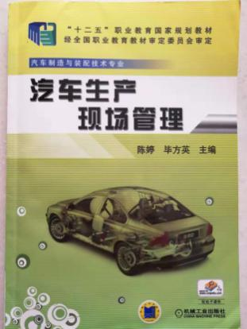 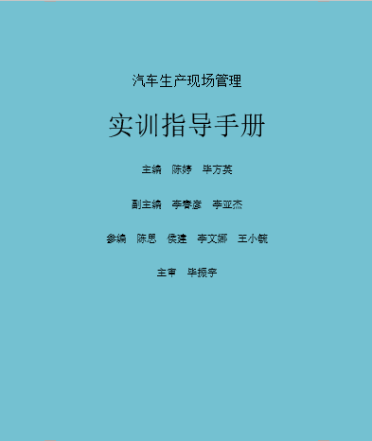

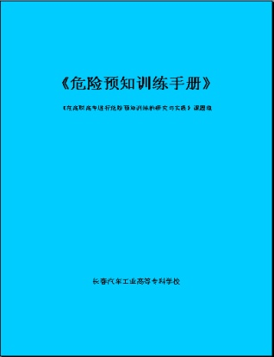 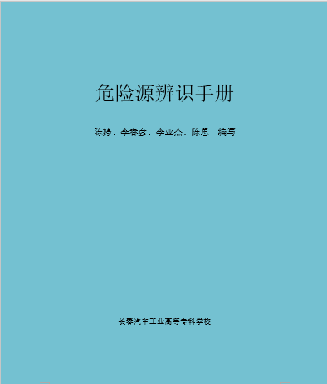

图1 出版专业教材

二、根据企业需求开发课程内容

《汽车生产现场管理》课程的开发建设完全是根据企业对员工的要求与生产现场管理的实际需要进行的。教学内容融入了企业要素，使教学与用人需求匹配，体现了实用性与职业性。

**开设《丰田生产方式》选修课：**

2002年8月29日，一汽集团公司与日本丰田汽车公司就全面合作达成协议。丰田生产方式改变了丰田，改变了日本，并且正在改变着世界。为了早日拉近与跨国汽车巨头的距离，一汽集团公司自高层领导开始学习、研究丰田生产方式，并逐步推行到全公司的普通员工。

2004年我校当时的汽车系领导，根据一汽全员学习丰田生产方式的形式，在汽车系2004级所有班级开设了选修课《丰田生产方式》。

1.增加企业管理内容。根据学生绝大多数入职汽车生产企业，我们增加企业管理的基本理念等内容，因此课程的名称改为《汽车生产现场管理》，同时增加了学时。

2.增加班组管理内容。2008年，我校学生开始到一汽大众顶岗实习，当时的赵宇主任认为应该在课程中增加企业班组管理内容。至此，课程的学时增加到48学时。

3.强化安全管理教学。2009年，通过对前一年工读交替顶岗实习的总结，根据现场安全情况，团队一致认为生产现场的安全教育对于新入职的员工及顶岗实习的学生尤为重要。我们通过企业调研，组织安全生产的教学内容，强化现场安全管理的教学。

4.行企业员工应具备的基本素养训练。2010年，我们根据学生在顶岗实习过程中比较集中地表现出的问题，加强了班组管理中的陈述、沟通等员工应具备的基本职业素养的训练。

5.增加危险预知训练.2010年，根据学生在顶岗实习期间的安全问题，教学团队中来自企业的高级工程师毕方英老师提出，增加丰田公司的有效提高安全生产水平的训练方法——危险预知训练。进行危险预知训练，在有针对性的训练中，培养职业行为习惯，提高学生的安全意识，强化按操作规程的职业素养养成，避免在实训课及企业工作现场的安全事故。这对学生职业生涯发展、家庭幸福、企业的安全生产及社会和谐稳定具有重要意义。

6.开发危险源辨识训练考试系统，增加危险源辨识训练。在进行危险预知训练的过程中发现，经过12年应试教育的学生，对辨识生产现场存在的危险源存在困难，因而无法进行有效的危险预知训练，所以我们自2012年开始，在进行危险预知训练之前，先进行危险源辨识训练。

2014年开发了PC版危险源辨识系统，手机版危险源辨识系统的开发尚未完成。目前危险源辨识题库有550个题目，形式有单选、多选和判断。

7.设计开发实训设备增加汽车部件装配实训。为了实现做中学，我们设计开发了半自动汽车部件装配线，使学生能够在实训室进行装配流水作业，进行生产组织管理、标准作业、“5S”管理、现场改善等课程内容的实训。

三、课程开发建设的思路与实施

**（一）课程开发的思路**

确定课程教学内容

分析学生状况

调研企业了解需求

设计教学环节

讨论教学方法及手段

编写教材

进行模拟教学实训

开发教学辅助材料

加工制作实训设备

**（二）课程开发建设的实施过程**

按照上述课程开发建设的思路，课程开发团队具体设计了课程开发建设方案与教学措施。下面是课程开发建设的具体实施过程。

**1．企业人才需求调查**

我国已成为世界第一汽车生产大国，连续九年全球汽车销量第一，拥有一百多家汽车生产厂，但多年来技能型人才短缺，高技能人才更是严重匮乏。图2是2002中国和日本汽车行业技术工人状况对比，十多年来，虽经各方努力，情况有所改变，但并未发生根本改变。通过调查一汽集团公司所属企业的人力资源规划，获知各企业仍缺少高技能、高素质的技能型人才。

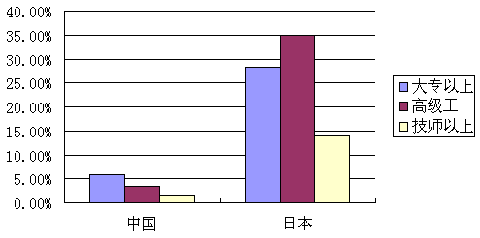

图2 对比表

用人企业反映高职高专毕业生中普遍存在“自我管理能力差，缺乏责任感，缺乏问题意识，不会做事，缺乏基本的沟通能力和团队意识，处理不好同事关系，更把握不好上下级关系”等问题。

可见，目前的高职高专毕业生，虽具有一定的专业技能，但却不能满足企业生产现场的用人要求，主要的问题是职业素养较差。

**2.分析学生状况**

现在的学生绝大多数是独生子女，从小学到中学的十二年教育基本是应试教育，他们一直坐在教室里学习，他们习惯于关注分数，因为社会、家庭、学校都重视他们的分数，因而他们忽视其它的东西（在某种程度上不允许他们关注分数以外的东西）。作为考入专科学校的学生，他们中相当一部分人不适应应试教育的教学方式，其结果是考试成绩差强人意，对学习愈加没有兴趣。同时，学习之外的事情相当多的学生也都不会做，更没有主动性。自我约束能力差。

**3.教学以学生为中心**

团队在分析了目前学生的学习状况后认为：只有努力改变以教师为主，以教师讲授为主导的传统的教学模式，改变学生在教学活动中的听众地位，令学生逐渐成为主角，才能改变他们多年来并不成功的学习状态，激发学生的学习兴趣，充分调动起学生的学习积极性。按照联合国教科文组织对当代大学生提出的四项要求，教师要求学生要“学会学习，学会做事，学会合作，学会改善”。

在教学过程中教师以学生为中心，强调“学中做，做中会”，在课堂上实现了：

①每一位学生在教学过程中都有成为主角的机会；

②每一位学生都要具体负责某项工作；

③每一位学生都会成为摄像镜头中的主角，在教学过程中，我们摄录训练过程，回放、点评。图3与图4分别为班前会和标准作业视频。

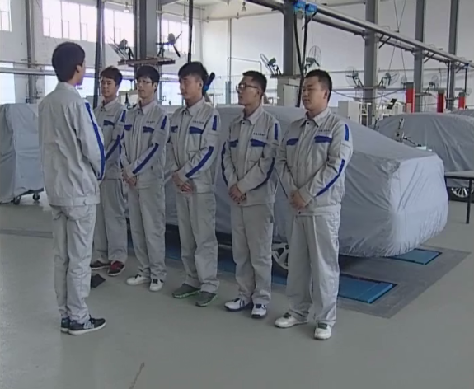 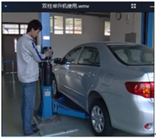

图3 班前会 图4 标准作业视频

教师自始至终参与和指导学生完成学习任务，营造民主、和谐的学习氛围，注意使教师在各种训练活动中由主角渐变为配角，各种训练活动由学生主导，教师负责监控活动的进行，只在必要时进行干预，激发学生自主参与教学活动的兴趣，提高学生学习的主动性和积极性，增强学生的学习信心与成就感。并随时将有关知识、技能与职业道德和情感态度有机融合，传达给学生，以此来培养学生的专业能力、方法能力和社会能力，使学生个性充分发挥，能力得到锻炼、提高，职业能力和职业素养得到全面提升，实现教学目标。

**4.将正在改变着世界的丰田生产方式贯穿全课程**

因为丰田生产方式是当今世界最成功的企业管理方式。是丰田生产方式使汽车生产起步落后美国50年的丰田汽车公司在2008年超越了占据全球汽车产销量第一位77年之久的美国通用公司，并在之后的十年时间里几乎始终居全球汽车生产企业的产销量之首。

团队将丰田生产方式的基本理念贯穿全课程。

**5.任务驱动教学**

针对教学内容，团队编写出版了《汽车生产现场管理》教材（“十二五”规划教材）和《汽车生产现场管理实训指导手册》，实训指导手册中根据职业能力目标，提出了具体的能力要求。在教学过程中编写了《危险预知训练手册》、和《危险源辨识手册》等。

教师手册中对教学内容提出具体的教学方法要求、教学步骤及训练的时间和内容。学生手册中则提出具体的学习要求、学习步骤和讨论内容或明确的操作步骤，以及反思和拓展内容。教师预先布置预习任务和学习任务。课堂上，根据教师手册和学生手册中具体的能力要求，按教师手册中提出的具体教学方法和教学步骤实施教学。

另外，在实训现场有意设置一些不合理的操作过程，组织学生在实训过程中，采用5W的方法，寻找问题根源，提出改善的建议、方法，进而实施改善。

**6.模拟生产现场进行教学**

教学过程在实训车间中实施，学生学习的主要形式是在模拟企业生产现场的情境中，实行现场班组化管理，按后续实训课程要求，将每班学生分为八个班组，每个班组5～6名学生，完全模拟生产现场管理方式进行实训，实现理实一体化教学（见图5）。

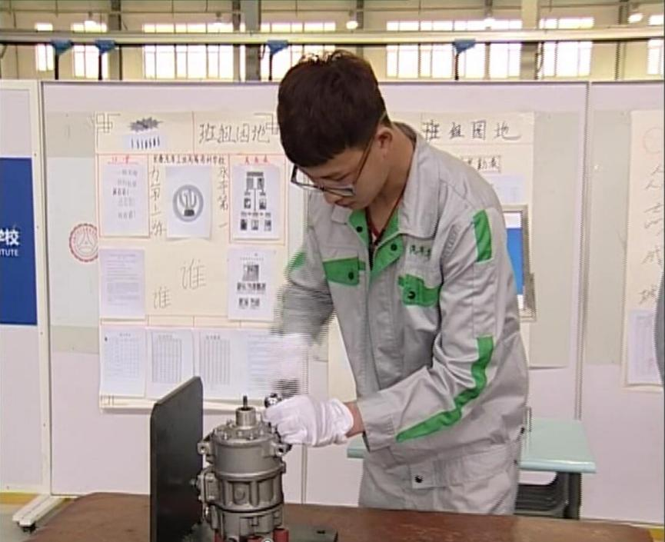

图5 模拟实训

**7.以职业素养养成为目标，强化训练**

职业素养是从业者在职业活动中表现出来的综合品质，可训练的作风和行为习惯,是从业者职业生涯可持续发展的基础。因为“80后”、“90后”青年的成长环境优越、特殊，所以目前企业新员工中普遍存在“自我管理能力差，不会做事，缺乏责任感，缺乏沟通能力，缺乏团队精神，处理不好同事关系，更把握不好上下级关系”等问题，针对这种情况，教师在各种实训项目中，保证每位同学都有机会参加训练，每个人都要分担责任。例如：班组成员要轮流担任临时组长一天，负责班组工作，每次课前召开班前会，每个课间组织课间操（预防颈、肩、腰病发生，树立防范职业病的意识），使每一位学生都得到训练，从而具备最基本的职业素养，成为受企业欢迎的员工（见图6）。

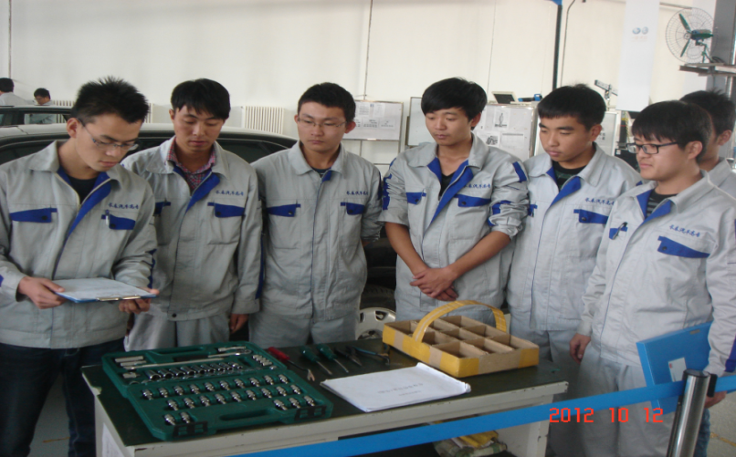

图6 每个人都有分担责任

**8.设计职业素养考核点**

目前，在全世界范围内，德国和日本的机电产品被公认是最好的，因为这两个国家企业员工的职业素养在世界范围内也被公认为最好。在汽车制造企业调研中我们看到：使用同样的零部件和同样的工具，日本员工的装配精度就比中国员工的装配精度好。这主要是工作态度和作业方法等因素造成的。这个不争的事实实际上反映了我们中国员工的职业素养问题。

职业教育的任务是将学生培养成高素质的技能型人才。在目前的职业教育中，利用各种设备，进行有针对性的技能的训练已经做得比较完善了。而对于作为企业员工必须具备的责任意识、按规矩做事、陈述沟通能力、团队合作精神等职业素养的养成则主要靠素质教育课堂来完成，基本还停留在说教阶段。为促进学生职业素养的养成，我们研究了如何具体地将职业素养养成融入教学全过程，设计职业素养考核点，每堂课都设有考核或讲评，如“5S”管理训练中的团队活动参与考核。职业素养考核评分表如图7所示。

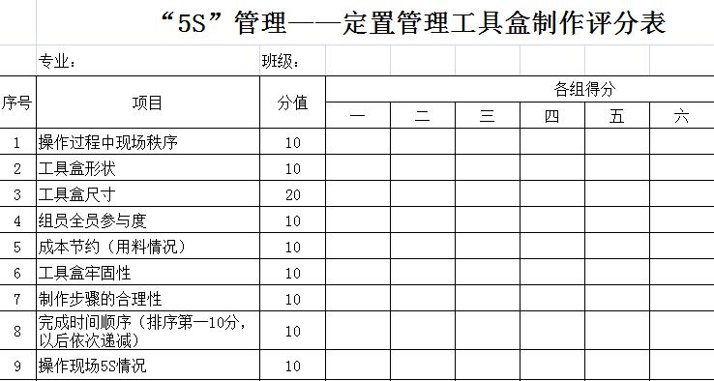

图7 职业素养考核评分表

**9.摄录实训过程**

在实训过程中，教师摄录训练过程（图8），并回放录像，展示讲评，使学生重视课堂训练，调动了学生的学习积极性，有助于提高教学效果。

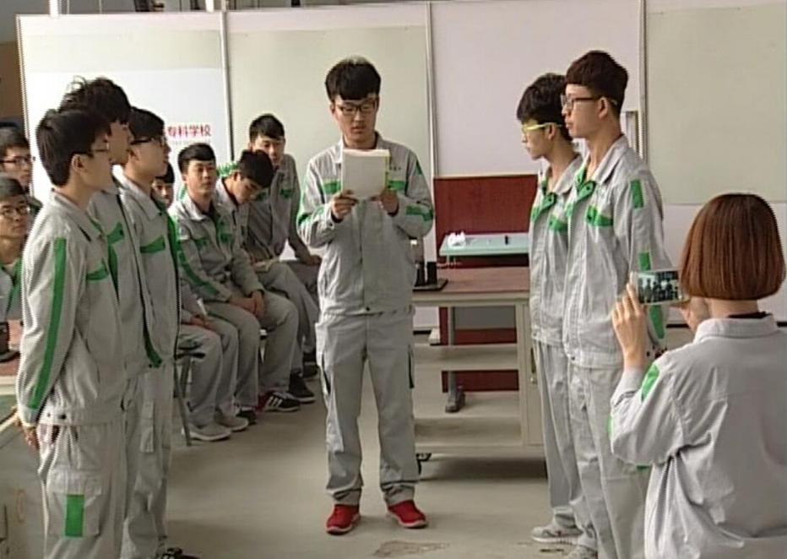

图8 摄录实训过程

**10.改革考核方式**

改革考核方式，实施过程考核，设计考核点，考核团队成绩，每一位学生的成绩都会受到团队合作情况的影响；同时实现考核结果目视化，培养团队合作意识。成绩表如图9所示。

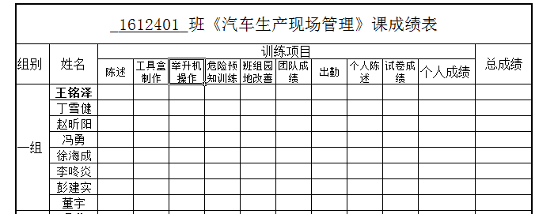

图9 成绩表

**11.工学交替，在做中学**

为获得良好的教学效果，团队持续研究、改进，针对不同的教学内容采用不同的课堂教学方法进行训练。除此之外，汽车制造与装配技术专业的学生在完成汽车制造生产现场管理课程的知识和技能学习后，开展企业实习，在实践中继续学习现场管理的知识和技能，同时发现自身的不足，课程采用“DL”（Doing by Learning）模式教学，即实践中教学，针对学生在实习中遇到的问题以及所发现的不足开展补充教学。

**12.建设资源平台**

开发危险源辨识训练考试系统（图10），用于危险源辨识训练和考核；收集专业工具图片，用于沟通训练；同时使学生了解各种工具及其名称，增长专业知识。

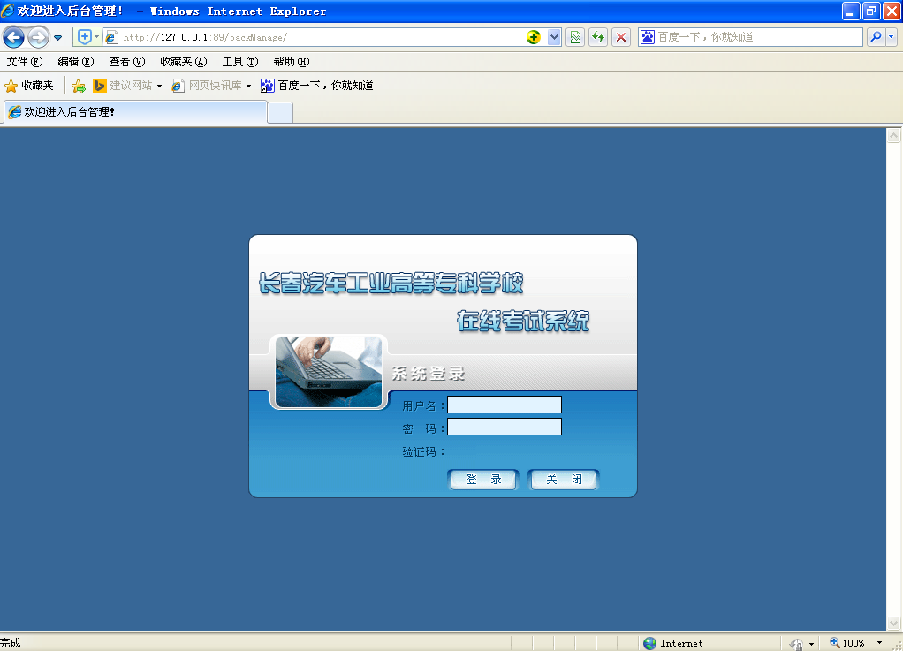

图10 危险源辨识考试系统

**13.采用多种方法，增加教学的趣味性**

职业教育并不只有书本和考试，面对学生的实际状况，我们首先改变传统的教学方式，在各种训练活动中，逐渐使学生成为主角，激发学生的学习兴趣。

教师努力使学生的学习过程充满快乐，教学环节既严肃认真，也有笑声，设计训练过程，组织训练，让学生在快乐中学习，从笑声中总结经验，提升能力。例如，在进行陈述训练时，由学生组织训练，教师将全过程录制下来，然后由陈述者自己总结，再由其他同学讲评，之后回放录像，许多下意识的动作经常会引起笑声，最后由同学和教师点评、总结，所有同学都对陈述过程中出现的问题留有深刻印象（见图11）。

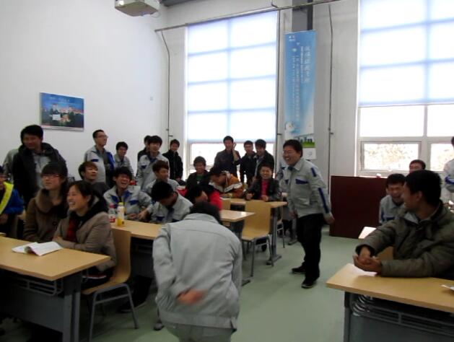

图11 在快乐中学习

**14.设计开发实训项目及设备**

针对汽车制造与装配技术专业的培养目标及就业方向，我们开发了汽车空调压缩机的拆装实训。第一阶段，是人工拆装线（图12）；第二阶段，是半自动拆装线（图13）。

在第一阶段的人工拆装线上进行现场管理的拆装实训，在进行改善的基础上，到第二阶段的半自动线上进行拆装实训。

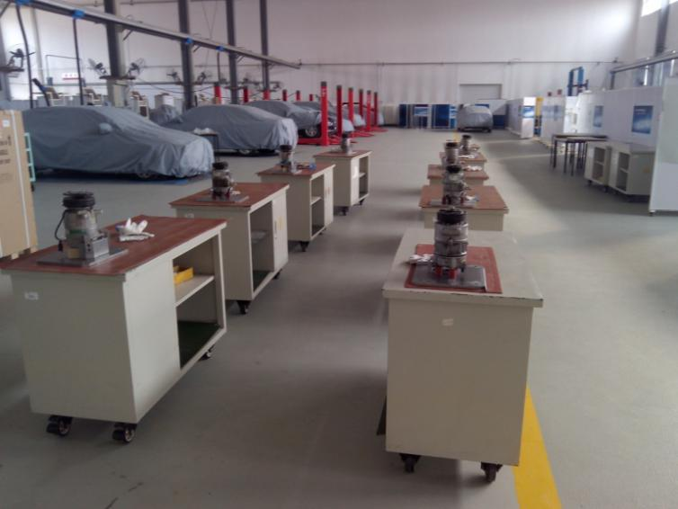 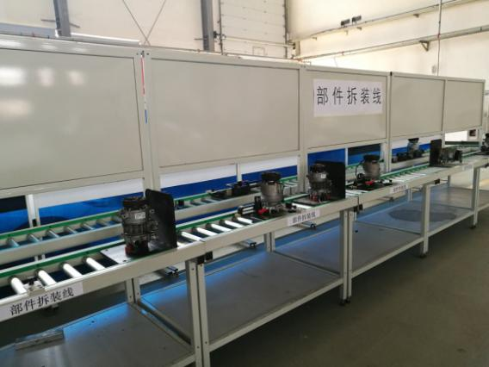

图12 人工拆装线 图13 半自动拆装线

三、课程开发建设的特色

**（一）教学内容与企业现场应用同步**

教学团队深入一汽的企业开展调研，根据企业用人需求确定教学内容，在教学内容中融入企业要素，满足生产现场要求，真正具有实用性和职业性。

**2.在教学过程中促进学生职业素养的养成**

在模拟汽车生产现场的教学车间，模拟生产工位及班组作业开展教学活动。我们在每个教学环节都安排职业素养考核点，从小处着眼、小事着手，对细节提要求，强化素养养成。根据素养养成的日常性、长期性和反复性的特点，在教学过程中促进学生职业素养的养成，从而满足企业用人需求，提高学生的就业竞争力，为学生实现个人发展目标奠定基础。

**3.教学以学生为中心**

在教学活动中教师由主角渐变为配角，各项任务由学生主导，教师引导活动进行，只进行必要干预。达到“学中做，做中学，做中会”的目的，使学生个性充分发挥，能力得到锻炼、提高。

**4.细化过程考核，改善教学效果**

在教学过程中，完成每一个任务，进行相应的考核。考核班组合作训练的成绩，每位学生本门课成绩的1/2来自班组的训练成绩，这与以往学生完全靠自己获得考试成绩不同，促进学生主动参与训练，从而培养学生的责任意识和团队合作精神。

四、课程开发建设的成果

经过教学团队十二年的开发建设，《汽车生产现场管理》课程目前已取得如下成果。

1.《汽车生产现场管理》课程被吉林省教育厅评为优秀课程。

2.编写了《汽车生产现场管理》校本教材。

3.在全国高职高专院校中率先出版《汽车生产现场管理》教材，教材由机械工业出版社出版。

4.车生产现场管理教材》配套的《汽车生产现场管理实训指导手册》，由机械工业出版社出版发行。

5.编写使用校本教材《危险源辨识手册》与《危险预知训练手册》。

6.制作使用PC版的《危险源辨识考试系统》。

7.开发了《汽车空调压缩机拆装》训练“人工拆装线”，内容包括标准作业指导书并设计制作了各种专用工具等。

8.开发、制作了半自动“汽车空调压缩机拆装线”。进一步开发可在其上进行其它车用部件的拆装训练。

9.制作使用15个教学视频。制作各种训练用考核表以及考试题库。改革传统的考核方式，每个学生本课程的成绩，采用过程考核和期末考核相结合的方式确定，由个人成绩和团队成绩构成。

10.在开发制作半自动“汽车空调压缩机拆装线”的过程中，发明了专用拆装工具，申报实用新型专利已获批。

11.在教育部举办的中、高职师资培训班进行了4届教学培训。

五、学生对《汽车生产现场管理》课程的反馈

《汽车生产现场管理》课程的教学，受到学生的欢迎。学生反映进入企业后，本课程的知识对实习有直接指导作用。汽车制造与装配技术专业131502班学生赵占南的实习感想这样写道：“在一汽大众实习的班组中，有来自各个学校的实习生，班长比较看中我，因为我的安全意识强，实习三个月来，没有出过任何安全问题；在工作中我能够按照操作规程作业，具有良好的职业习惯；由于合理化建议是改善的重要途径，班组里要求所有员工都要写合理化建议，班组共十三个人，只有我的合理化建议被班组采纳了。这一切因为我们在《汽车生产现场管理》课中都训练过。《汽车生产现场管理》课程的学习使实习变得容易，也使实习变得更有深度。”学生的实践感想见图14。

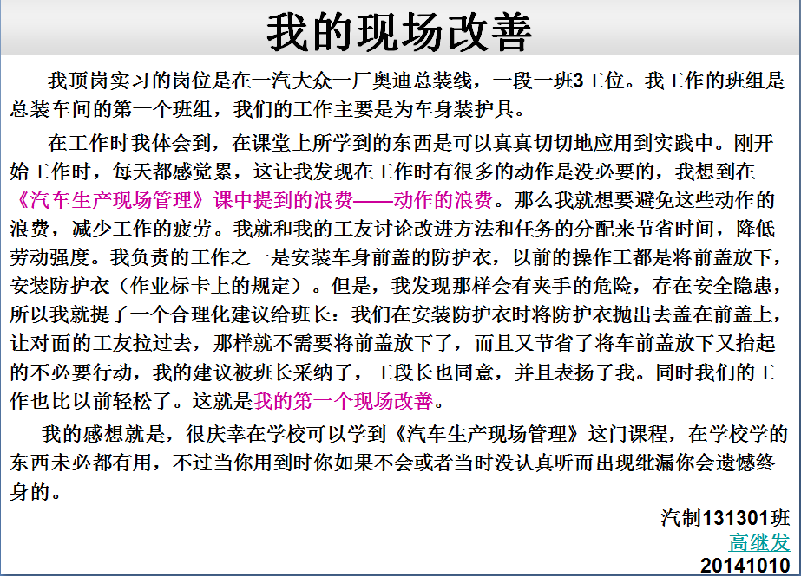图14 1310501班高继发的现场改善

六、《汽车生产现场管理》课程教学为企业带来的效益

汽制05109班的丁华忠同学，2007年进入一起大众二厂总装车间车门模块某班顶岗实习，在工作过程中，注意到每天都有经过几十道工序装配完成的车门去与车身合装的过程中掉落，报废。经过细心观察，入厂仅仅两个月时间，便对车门吊具提出改善方案，并被车间接受，进而实施，获得很好的效果，至今仍在使用。每年为公司节省费用：3840万元。毕业生提出的车门吊具改善方案如图15所示。

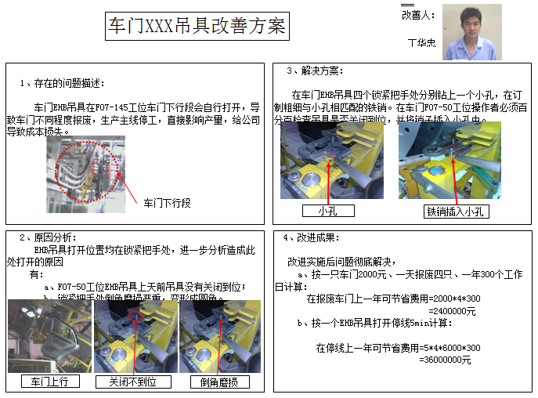

图15 丁华忠同学提出的车门吊具改善方案